ФЕДЕРАЛЬНОЕ АГЕНСТВО ПО ОБРАЗОВАНИЮ
Государственное образовательное учреждение
высшего профессионального образования
«МОСКОВСКИЙ ГОСУДАРСТВЕННЫЙ ТЕХНИЧЕСКИЙ
УНИВЕРСИТЕТ «МАМИ»

Селифонов В.В., Есеновский М.Ю.

РАСЧЁТ ТЯГОВО-СКОРОСТНЫХ И ТОПЛИВНО-ЭКОНОМИЧЕСКИХ ПОКАЗАТЕЛЕЙ АВТОМОБИЛЯ

Методические указания для выполнения курсовой работы по дисциплине «Теория автомобиля» для студентов заочной формы обучения по специальности 190201.65 «Автомобиле- и тракторостроение»

Одобрено методической комиссией по специальности
190201.65 «Автомобиле- и тракторостроение»

Москва
2010
Разработано в соответствии с Государственным образовательным стандартом ВПО 2000 г. для специальности 190201.65 «Автомобиле-
и тракторостроение» на основе рабочей программы дисциплины
«Теория автомобиля»

Рецензенты: профессор кафедры «Колесные и гусеничные машины»
МГТУ «МАМИ» Щетинин Ю.С.

доцент кафедры «Автотракторные двигатели» МГТУ
«МАМИ» Руновский К.С.

Работа подготовлена на кафедре «Автомобили» им. Е.А. Чудакова

Расчет тягово-скоростных и топливно-экономических показателей автомобиля: методические указания / В.В.Селифонов, М.Ю.Есеновский. – М.:
МГТУ «МАМИ», 2010. – 45 с.

В методических указаниях рассматриваются методы расчета и графического построения тягового, динамического и мощностного балансов автомобиля, характеристик ускорений, времени и пути разгона,
а также путевого расхода топлива автомобиля.

© В.В.Селифонов, М.Ю.Есеновский, 2010
© МГТУ «МАМИ», 2010

Введение.

Целью выполняемой расчетно-графической работы является приобретение студентом практических навыков проведения расчетов по определению тяговых, динамических и топливно-экономических качеств конкретной модели автомобиля.
Материалы методических указаний могут использоваться студентом при выполнении курсового и дипломного проекта по специальности «Автомобиле - и тракторостроение».
При выполнении работы проводится расчетное определение тяговой характеристики автомобиля, построение тягового баланса, динамической характеристики, динамического баланса, времени разгона, пути, проходимого автомобилем в процессе разгона, мощностного баланса, топливно-экономической характеристики.
В результате выполнения работы студент строит графики:
1. Внешняя характеристика двигателя;
2. Тяговый баланс автомобиля;
3. Динамический баланс автомобиля;
4. Характеристика ускорений автомобиля;
5. График зависимости величин, обратных ускорениям, от скорости автомобиля (при ручном графическом интегрировании);
6. Зависимость времени разгона автомобиля от скорости;
7. Зависимость пройденного в процессе разгона пути от скорости;
8. Нагрузочная характеристика двигателя;
9. Мощностной баланс автомобиля;
10. Топливно-экономическая характеристика автомобиля.

В результате выполнения задания необходимо составить сводную таблицу основных эксплуатационных показателей исследуемого автомобиля, включающую в себя следующие данные:
1. Максимальная скорость автомобиля на горизонтальном асфальтовом шоссе;
2. Максимальные тяговые усилия на низшей и высшей передачах
в коробке передач;
3. Максимальный динамический фактор автомобиля при движении
на высшей передаче и на передаче, обеспечивающей движение
с максимальной скоростью;
4. Максимальное ускорение при разгоне на низшей передаче
на горизонтальном асфальтовом шоссе;
5. Время разгона автомобиля на горизонтальном асфальтовом шоссе:
для легковых автомобилей – до скорости 100 км/час,
для грузовых автомобилей особо малой, малой и средней грузоподъемности – до скорости 80 км/час,
для грузовых автомобилей большой и особо большой грузоподъемности – до скорости 60 км/час;
6. Минимальное время прохождение 400 метров пути для легковых автомобилей и 1000 метров пути для остальных автомобилей при разгоне на горизонтальном асфальтовом шоссе;
7. Максимальная скорость, достигаемая на пути в 400 метров легковыми автомобилями и на пути в 1000 метров остальными автомобилями и автопоездами при разгоне на горизонтальном асфальтовом шоссе;
8. Максимальный угол подъема при движении на низшей передаче в коробке передач и на передаче, обеспечивающей движение с максимальной скоростью при движении на дороге с коэффициентами сцепления $ϕ$ = 0,8 и $ϕ$ = 0,6.
9. Расход топлива при движении легкового автомобиля со скоростями 90 км/час и 120 км/час и грузового автомобиля со скоростью 60 км/час.

1. Внешняя скоростная характеристика автомобильного двигателя.

Внешняя скоростная характеристика автомобильного двигателя представляет собой графически представленные зависимости мощности двигателя N_{e} в кВт, крутящего момента М_{е} в Н.м и удельного расхода топлива g_{e} в г/кВт.час в функции частоты вращения коленчатого вала двигателя n_{e} в об/мин при полной подаче топлива в цилиндры двигателя (смотри графики на стр. 6). Величины мощности двигателя N_{e}, крутящего момента М_{е} и удельного расхода топлива g_{e} должны соответствовать двигателю, полностью укомплектованному для работы на автомобиле, т.е. оборудованного глушителем шума выхлопа, радиатором и вентилятором системы охлаждения, фильтром очистки воздуха, компрессором, насосом гидроусилителя руля, системой отбора вакуума для усилителя тормозной системы и др.
При отсутствии таких данных допустимо при выполнении настоящего задания пользоваться данными, соответствующими ГОСТ на стендовые испытания автомобильных двигателей.
В справочных данных отдельных фирм в качестве внешней характеристики двигателя приводится только зависимость мощности N_{e}
(в кВт) от частоты вращения вала двигателя n_{e} (об/мин).
В этом случае зависимость крутящего момента от частоты можно рассчитать по известной из механики формуле:
$M_{e}=\frac{N_{e}}{ω_{e}}$
Здесь:
M_{e} – крутящий момент в Н.м;
N_{e} – мощность в Вт;
$ω_{e}$ – угловая скорость вала двигателя в рад/с.
Угловая скорость вала двигателя $ω_{e}$ в рад/с связана с частотой вращения n_{e} в об/мин:
$$ω_{e}=\frac{π⋅n_{e}}{\text{30}}$$
Отсюда значение крутящего момента М_{е} в Н.м по данным внешней характеристики, выраженной через зависимость мощности N_{e} в кВт от частоты вращения n_{e} в об/мин, определится:
$$M_{e}=\frac{\text{1000}⋅\text{30}⋅N_{e}}{3,\text{14}⋅n_{e}}=\frac{\text{9554}⋅N_{e}}{n_{e}}$$
При наличии на двигателе ограничителя или регулятора частоты вращения на графики внешней характеристики наносится регуляторная характеристика данного двигателя. Регуляторная характеристика представляет собой прямую, линейно уменьшающую до нуля мощность двигателя при увеличении частоты вращения вала двигателя на 10% от частоты срабатывания регулятора. В первом приближении можно допустить на линии регулятора и линейное уменьшение до нуля крутящего момента двигателя.
На внешней характеристике должны быть отмечены:
– максимальная мощность двигателя и частота вращения вала двигателя, соответствующая максимальной мощности двигателя;
– максимальный крутящий момент и частота вращения вала двигателя, соответствующая максимальному моменту;
– минимальный удельный расход топлива и частота вращения вала двигателя, соответствующая минимальному удельному расходу.

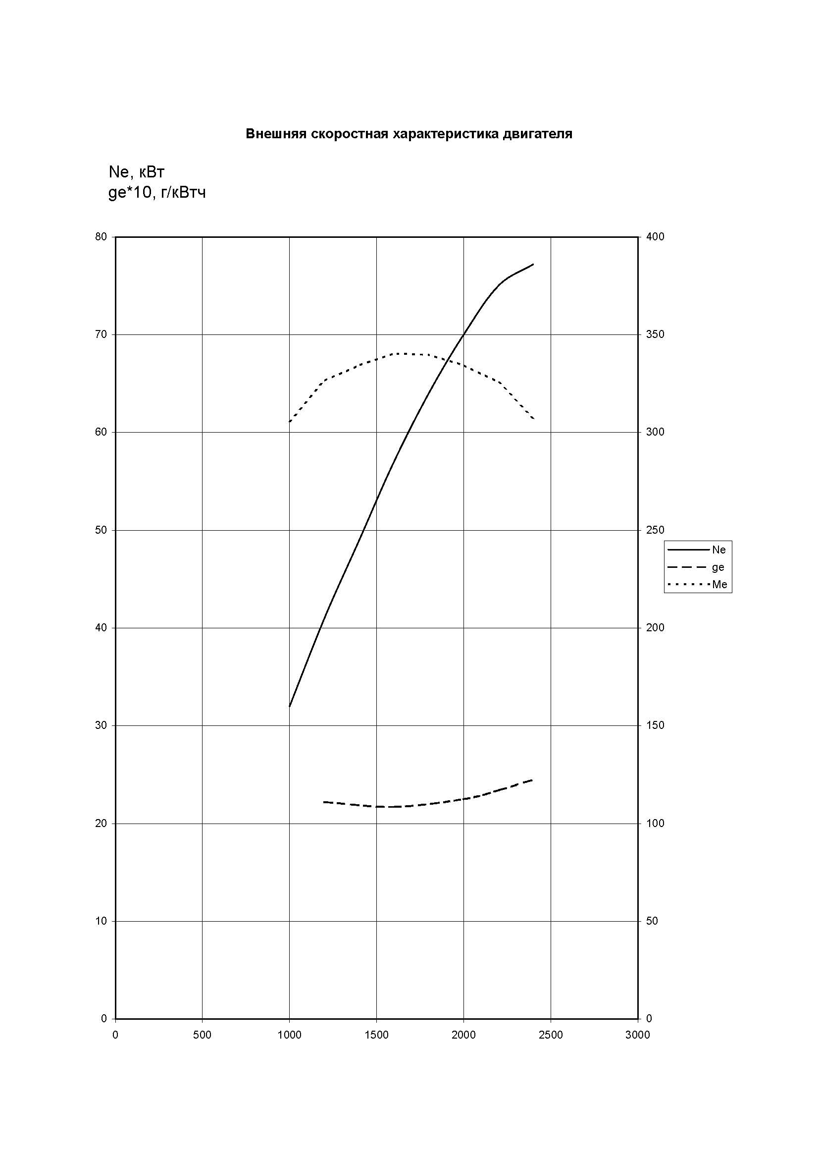

2.Тяговый баланс автомобиля.

Тяговый баланс автомобиля представляет собой объединенные на одном графике тяговую характеристику автомобиля и зависимости сил сопротивления движению от скорости при равномерном движении (смотри графики на стр. 10).
Тяговая характеристика автомобиля – это зависимость условной силы тяги на колесах в функции скорости движения при работе автомобиля на всех передачах, кроме передачи заднего хода.
Условная сила тяги определяется по выражению:
$$P_{k}=\frac{M_{e}⋅i_{\text{кп}}⋅i_{0}⋅η_{\text{тр}}}{r_{k0}}$$
Для автомобилей с раздаточной коробкой при расчете условной силы тяги необходимо учитывать передаточные числа раздаточной коробки

$P_{k}=\frac{M_{e}⋅i_{\text{кп}}⋅i_{0}⋅i_{\text{рк}}⋅η_{\text{тр}}}{r_{k}}$
Здесь:
$P_{k}$ – условная сила тяги на колесах автомобиля (Н);
М_{е} – крутящий момент двигателя (берется с внешней характеристики двигателя);
$i_{\text{кп}}$ – передаточное число коробки передач;
$i_{0}$ – передаточное число главной передачи;
i_{рк} – передаточное число раздаточной коробки;
$r_{k}$ – радиус качения колеса в ведомом режиме;
$η_{\text{тр}}$– к.п.д. трансмиссии.
В первом приближении к.п.д. трансмиссии можно определить по формуле:
$$η_{\text{тр}}=0,{\text{98}}^{z}⋅0,{\text{97}}^{k}⋅0,{\text{99}}^{n}⋅0,{\text{99}}^{m}$$
Здесь:
z – число прямозубых зацеплений;
k – число косозубых зацеплений;
n – число карданных шарниров;
m – число редукторов;
(все числа при передаче мощности к одному ведущему мосту).
В первом приближении можно принять равными радиус качения в ведомом режиме и статический радиус колеса.
Статический радиус колеса при отсутствии данных можно рассчитать по формуле:
$$r_{\text{ст}}=0,5⋅d+Δ⋅b⋅λ_{\text{см}}$$
Здесь:
$λ_{\text{см}}$ – коэффициент радиальной деформации шины (принимаем для диагональных шин $λ_{\text{см}}$= 0,85 – 0,9, для радиальных шин $λ_{\text{см}}$= 0,8 – 0,85);
d – посадочный диаметр шины;
в – ширина профиля шины;
$Δ$ – отношение высоты шины к ее ширине (указывается в размере низкопрофильных шин).
Скорость автомобиля, соответствующая данному значению условной силы тяги, определяется по формуле:
$$V_{a}=0,\text{377}\frac{n_{e}⋅r_{k}}{i_{\text{кп}}⋅i_{0}}$$
Здесь:
n_{e} – частота вращения вала двигателя в об/мин, соответствующая выбранному по внешней характеристике значению крутящего момента.
Кривые условной силы тяги строятся для всех передач прямого хода в основной коробке передач. При наличии раздаточной коробки кривые условной силы тяги строятся для низшей и высшей передач в раздаточной коробке. При наличии в трансмиссии делителя кривые условной силы тяги строятся для всех значений передаточных чисел в делителе.
Из сил сопротивления на график тягового баланса наносится сила сопротивления качению и сила аэродинамического сопротивления (сила сопротивления воздуха).
Сила сопротивления качению рассчитывается по выражению:
$$P_{f}=G_{a}⋅f_{0}\left(1+A_{f}⋅V_{a^{2}}\right)$$
Здесь:
G_{a} – полный вес автомобиля (Н);
f_{o} – коэффициент сопротивления движению при малой скорости (принимаем для сухого асфальта или асфальтобетона f_{o} = 0,014 для легковых автомобилей и 0,01 для грузовых автомобилей, а также f_{o} = 0,03 для грунтовой дороги для всех автомобилей. Расчет ведем для асфальта или асфальтобетона и для грунтовой дороги);
A_{f} – коэффициент влияния скорости . Принимаем A_{f} = $5⋅{\text{10}}^{−5}$;
V_{a} – скорость движения автомобиля (км/час).
Силу аэродинамического сопротивления рассчитываем по формуле:
$$P_{w}=\frac{c_{x}⋅ρ_{в}⋅F⋅V_{a^{2}}}{2⋅{3,6}^{2}}$$
Здесь:
с_{x} – коэффициент аэродинамического сопротивления (берется из данных по автомобилю);
$ρ_{в}$ – плотность воздуха (принимаем в расчетах =1,24 кг/$м^{3}$);
F – площадь поперечной проекции автомобиля.
В первом приближении рассчитываем значение F по выражению:
$$F=B⋅H$$
Где: В – колея автомобиля, Н – габаритная высота автомобиля.
На графике тягового баланса строим отдельно зависимости сил сопротивления качению и аэродинамического сопротивления и суммарную силу сопротивления движению.
Под горизонтальной осью скорости необходимо поместить шкалы частот вращения вала двигателя при движении на разных передачах.
На каждой шкале должны быть нанесены соответствующие цифры
с равномерной разбивкой (например через 500 об/мин).
На график тяговой характеристики наносятся линии максимальных значений силы тяги по условию сцепления ведущих колес с дорогой для коэффициентов сцепления $ϕ$ = 0,8; = 0,6; = 0,4; = 0,2.
При расчете тягового баланса автопоездов следует увеличить значение коэффициента аэродинамического сопротивления в сравнении
с одиночным автомобилем на 25%.

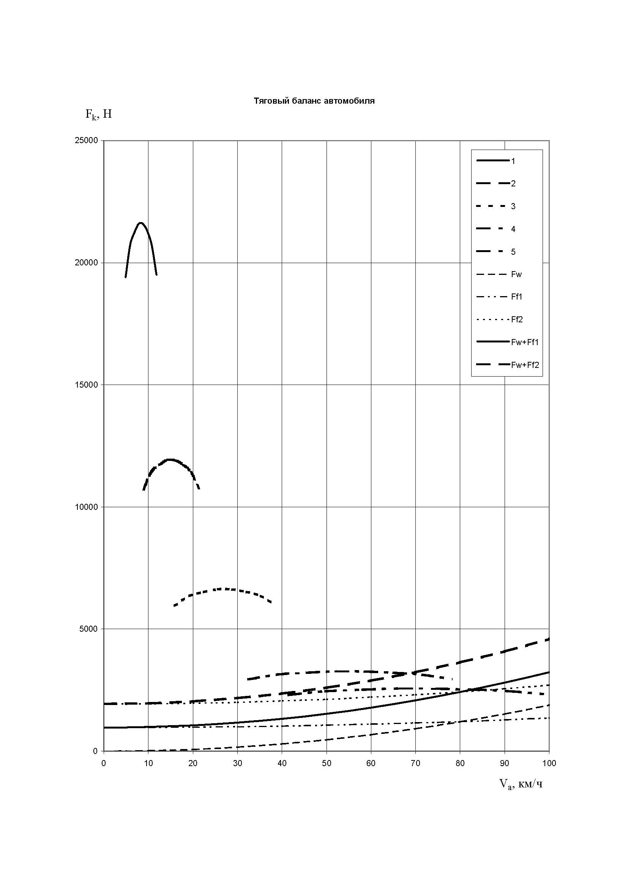

3. Динамический баланс автомобиля.

На графике динамического баланса изображается динамическая характеристика автомобиля и зависимость коэффициента сопротивления качению от скорости (смотри графики на стр.12).
Динамическая характеристика автомобиля – это зависимость динамического фактора автомобиля от скорости при движении автомобиля на всех передачах переднего хода.
Динамический фактор определяется по выражению:
$$D=\frac{P_{k}−P_{w}}{G_{a}}$$
Кривые зависимости коэффициента сопротивления от скорости строятся для асфальта или асфальтобетона и для грунта.

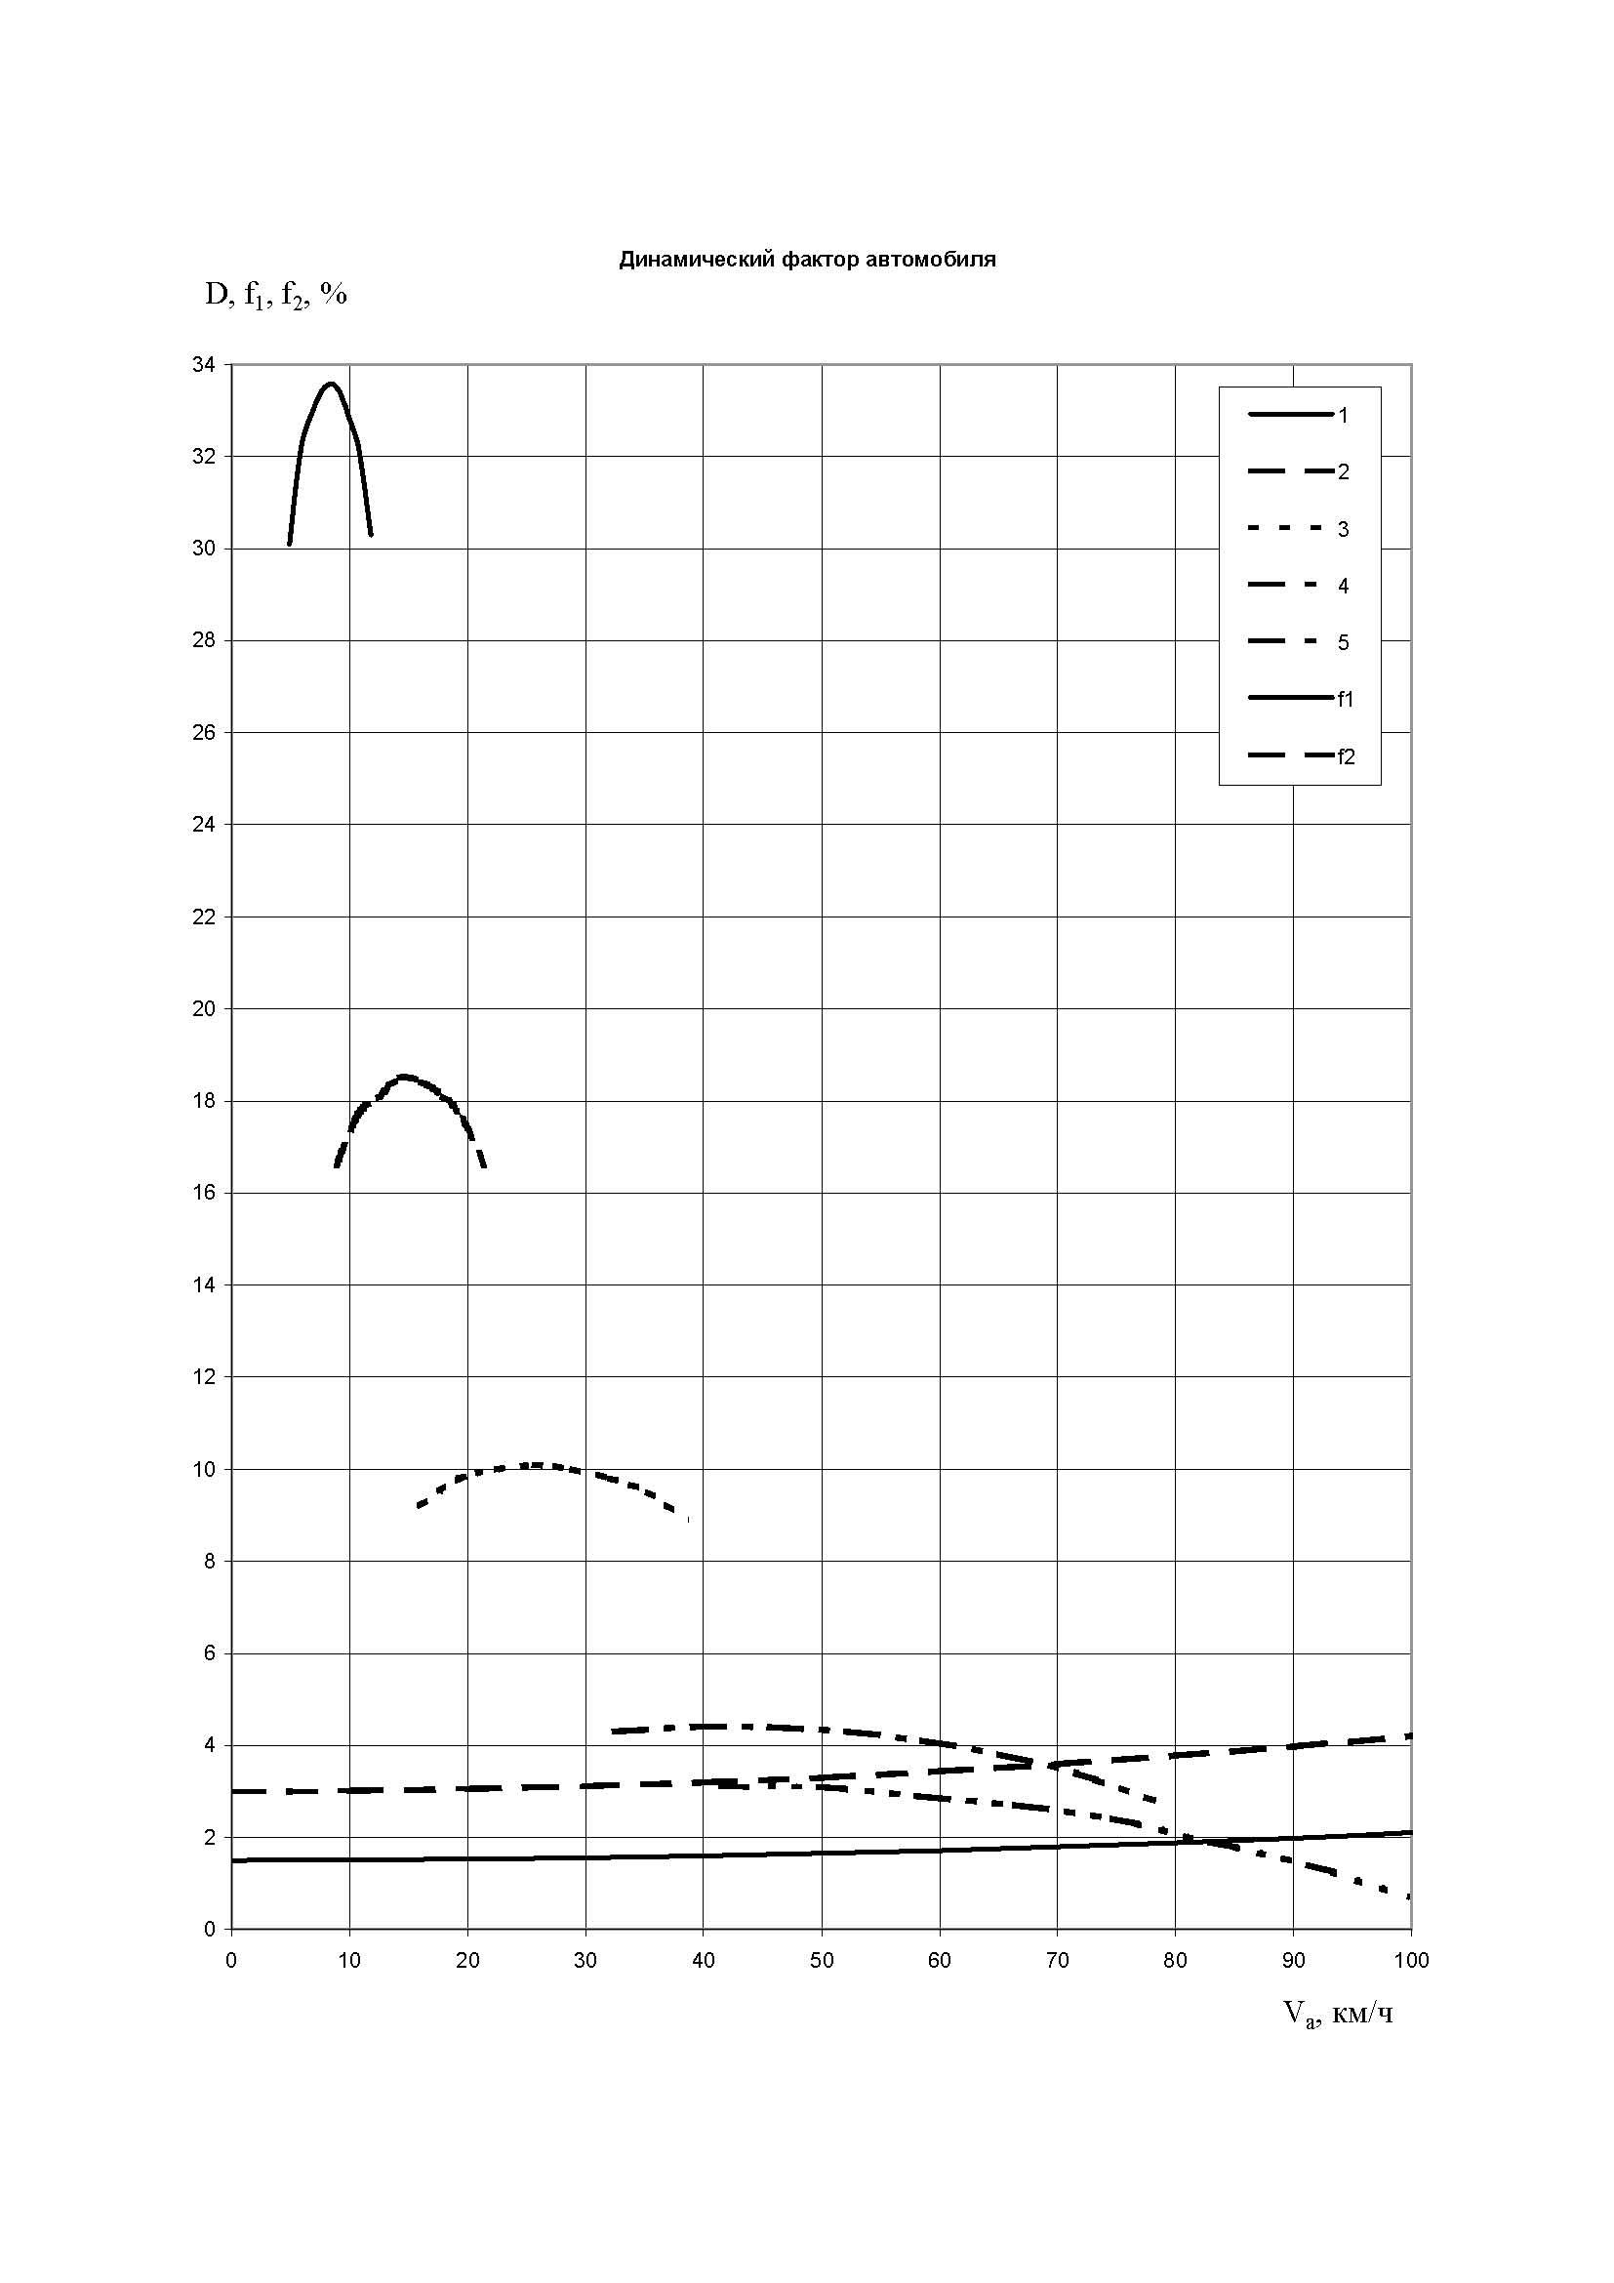

4. Характеристика ускорений автомобиля.

Характеристика ускорений автомобиля представляет собой зависимость ускорений, которые может развить автомобиль при движении на всех передачах переднего хода при полной подаче топлива в двигатель, от скорости движения автомобиля (смотри графики на стр.14). Ускорения рассчитываются только для случая разгона на асфальтовом или асфальтобетонном шоссе.
Ускорения рассчитывают по выражению:
$$j_{a}=\frac{\text{dV}}{\text{dt}}=\left(D−f\right)⋅\frac{g}{δ_{i}}$$
Здесь:
j_{a} – ускорение автомобиля (м/с²);
g – ускорение свободного падения (9,8 м/с²);
$δ_{i}$ – коэффициент учета инерции вращающихся масс, рассчитывается по выражению:
$$δ_{i}=1+σ_{1}⋅i_{{\text{кп}}^{2}}+σ_{2}$$
$σ_{1}$ – коэффициент учета инерции вращающихся масс двигателя, рассчитывается по выражению:
$$σ_{1}=\frac{J_{e}⋅i_{0^{2}}⋅η_{\text{тр}}⋅g}{G_{a}⋅r_{k^{2}}}$$
Здесь: J_{e} – приведенный момент инерции вращающихся деталей двигателя (кг.м²).
$σ_{2}$– коэффициент учета инерции колес, рассчитывается по формуле:
$$σ_{2}=\frac{\sum{J_{k}⋅g}}{G_{a}⋅r_{k^{2}}}$$
Здесь:
J_{k} – момент инерции одного колеса (диск с шиной в сборе)(кг.м²).
Ускорения рассчитываются только для разгона на асфальтовом или асфальтобетонном шоссе. Для автомобилей с раздаточной коробкой ускорения рассчитываются только для варианта с высшей передачей в раздаточной коробке.
На графике ускорений необходимо отметить величины максимальных ускорений на низшей передаче и на передаче, на которой достигается максимальная скорость.
Крайнюю левую точку на графике ускорениий на первой передаче соединяем тонкой линией с центром координат. (Считаем, что в процессе разгона с буксующим сцеплением ускорения автомобиля линейно возрастают от нуля до значения ускорения при минимально устойчивой скорости.)
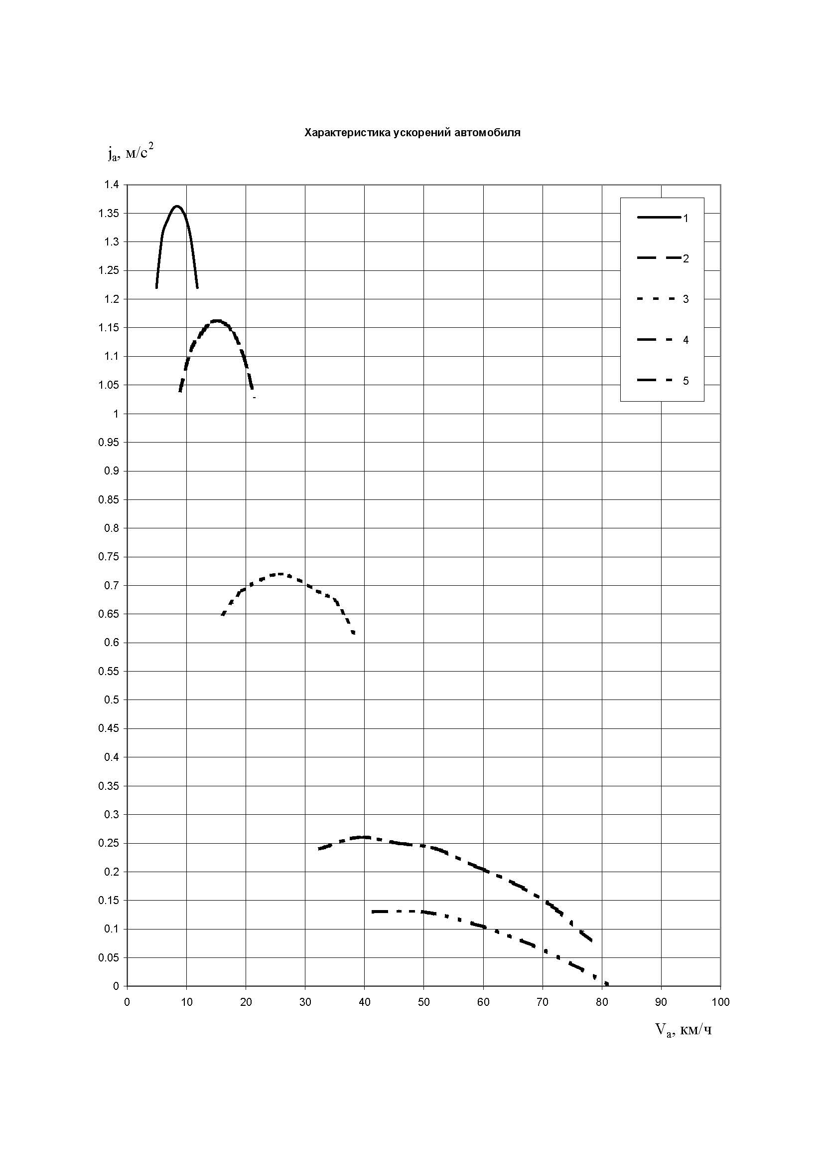

5. Характеристика разгона автомобиля по времени.

Расчет времени разгона автомобиля ведется путем интегрирования зависимости величин, обратных ускорениям, от времени.
$$t=\int{\frac{1}{j}}⋅\text{dV}$$
При отсутствии аналитического описания функциональной зависимости величин, обратных ускорениям, от скорости автомобиля, можно воспользоваться частным случаем численного интегрирования – графическим интегрированием.
Для этого строим вспомогательный график зависимости величин, обратных ускорениям, от скорости (смотри график на странице 16).
Точки пересечения кривых величин, обратных ускорениям, на смежных передачах, определяют моменты переключения передач. Если кривые не пересекаются, то на предыдущей передаче разгон ведется до достижения максимальных оборотов двигателя.
Поскольку при максимальной скорости ускорение автомобиля равно нулю, построение зависимости величин, обратных ускорениям, ведется до скорости, равной 90 процентов от максимальной.

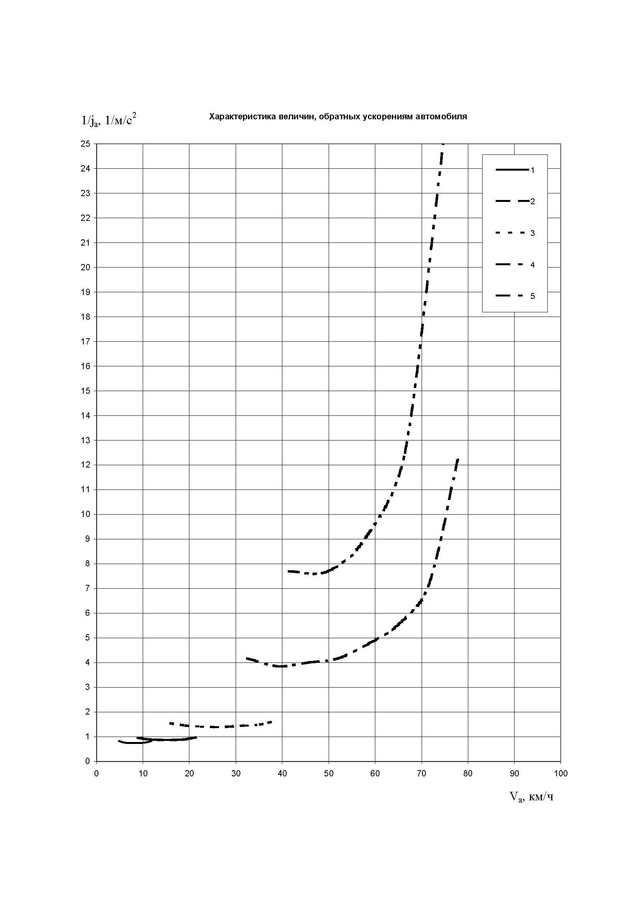
Для графического интегрирования весь диапазон скоростей
в границах движения на каждой передаче разбивается на элементарные отрезки. Максимально допустимая величина элементарного отрезка –
5 км/час.
При переключениях передач автомобиль движется замедленно, однако этим падением скорости можно пренебречь. Время переключения передач принимаем равным 1 с. Время движения с буксующим сцеплением рассчитывается по формуле:
$t_{\text{бс}}=\frac{V_{\text{min}}⋅2}{j_{0}⋅3,6}$
Где: $j_{0}$– ускорение автомобиля при $V_{\text{min}}$.
В процессе графического интегрирования на каждом элементарном интервале скорости принимаем среднее постоянное значение величины, обратной ускорению, и подсчитываем элементарную площадь прямоугольника в рамках выбранного интервала скоростей в мм² ($ΔS$).
С помощью выбранных масштаба скорости (m_{v}) и масштаба величин, обратных ускорению, (m_{1/j}) определяем масштаб времени m_{t} :
Масштаб скорости m_{v} выбирается расчетчиком из условия наглядности графика зависимости величин, обратных ускорению, от скорости и имеет размерность $\frac{{\text{км}}/{\text{час}}}{\text{мм}}$ или $\frac{1}{3,6}⋅\frac{м/c}{\text{мм}}$.
Масштаб величин, обратных ускорению, m_{1/j} также выбирается расчетчиком из условия наглядности графика зависимости величин, обратных ускорению, от скорости и имеет размерность $\frac{{с^{2}}/м}{\text{мм}}$.
Тогда масштаб времени определится так:
m_{t} = $m_{v}⋅m_{1/j}$=$\frac{1}{3\text{.}6}⋅\frac{с}{{\text{мм}}^{2}}$
Умножая каждую элементарную площадь интегрируемой кривой на масштаб времени, определим элементарное время разгона автомобиля в заданном интервале скоростей.
По полученным данным строим график времени разгона автомобиля в функции скорости (смотри стр.18), добавляя на графике в точках переключения передач вертикальные ступеньки, соответствующие времени переключения передач (пренебрегая потерей скорости за время переключения).

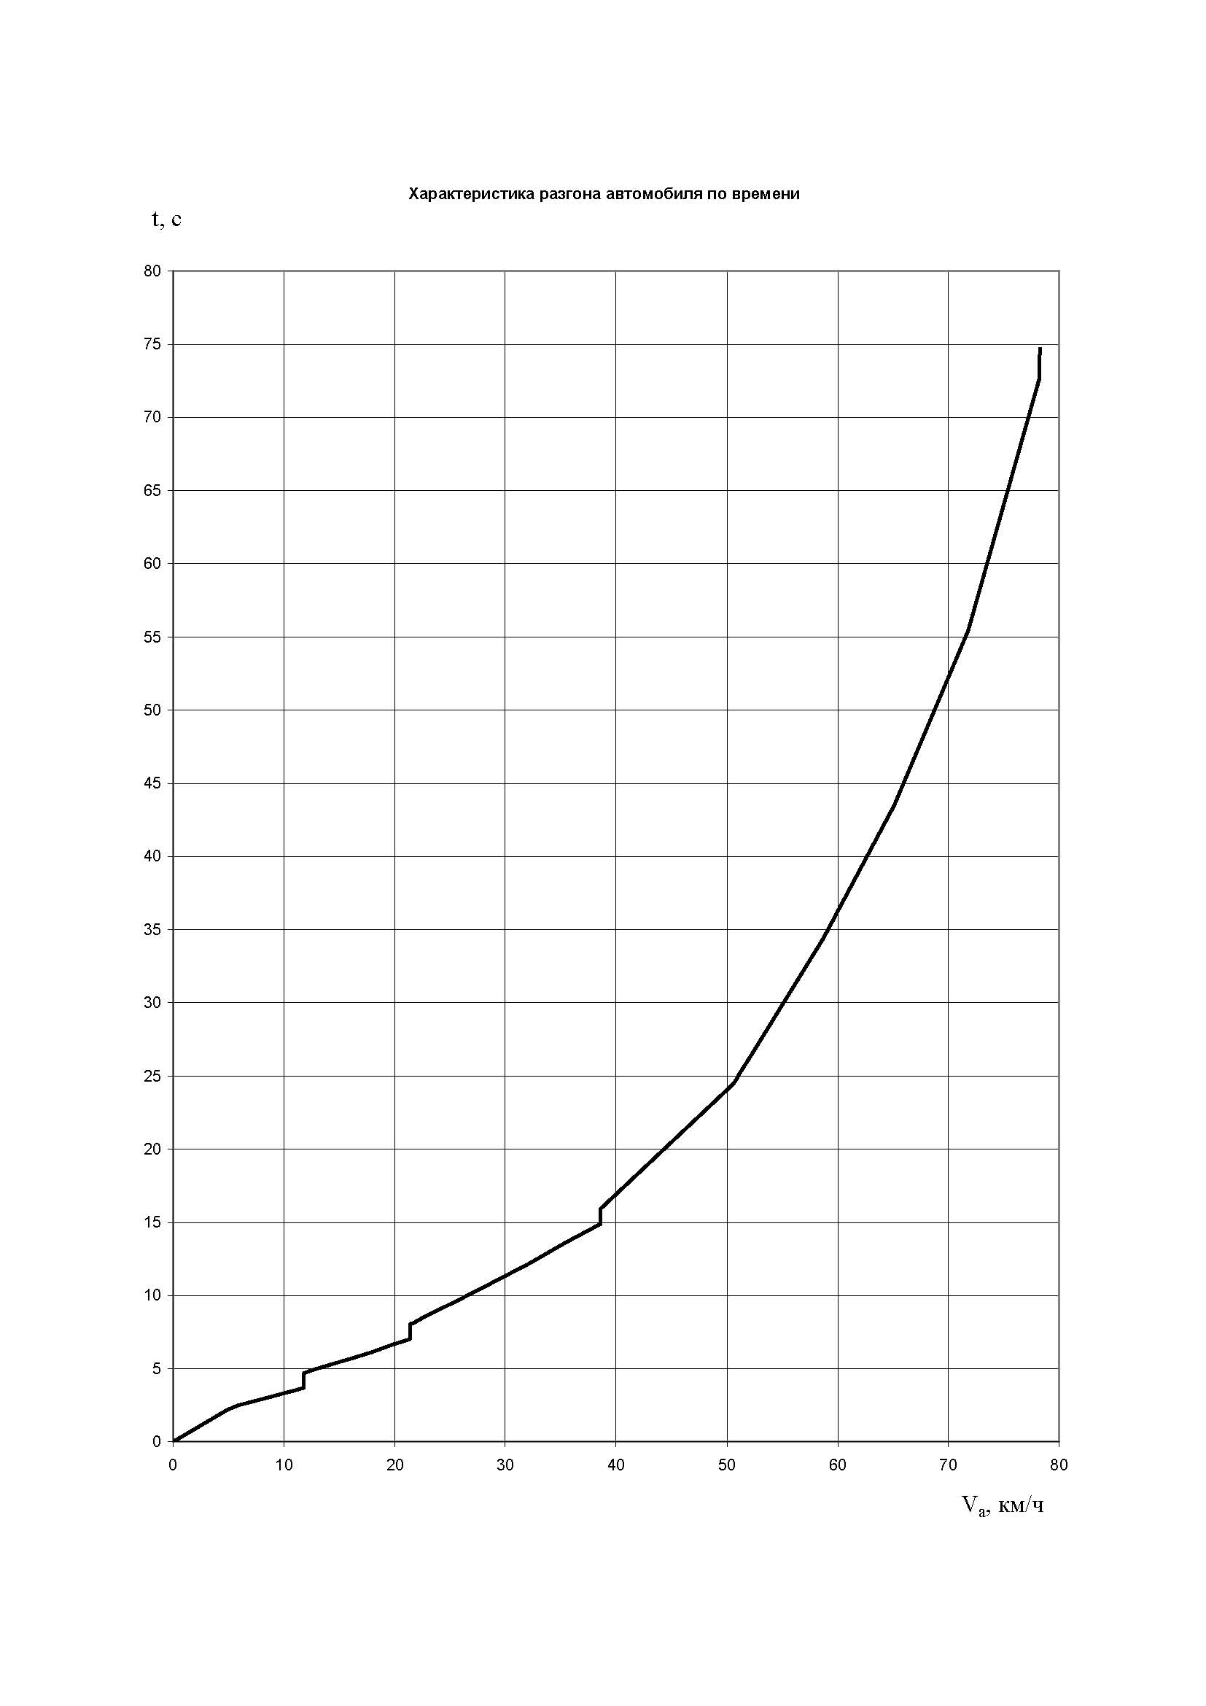

6. Характеристика разгона автомобиля по пути.

Путь разгона автомобиля можно рассчитать, проведя интегрирование зависимости времени разгона автомобиля от скорости его движения.
$$S=\int{V⋅\text{dt}}$$
При отсутствии аналитического описания зависимости времени разгона автомобиля от скорости движения можно воспользоваться частным случаем численного интегрирования – графическим интегрированием.
Для проведения такого интегрирования разбиваем ось времени на графике зависимости времени разгона от скорости движения на элементарные отрезки времени $Δt$. По графику t = f (V) определяем соответствующие каждому элементарному отрезку времени $Δt$ отрезки скорости $ΔV$. Приняв на каждом элементарном отрезке времени $Δt$ средне значение скорости V, определяем площадь элементарного прямоугольника в заданном интервале времени.
Используя значение масштаба времени m_{t}, принятого при построении графика t = f(V), с размерностью с/мм и принятый масштаб скорости m_{v}
с размерностью $\frac{1}{3,6}⋅\frac{м/c}{\text{мм}}$ , определим необходимый при проведении численного графического интегрирования масштаб пути m_{s} :
$$m_{S}=\frac{1}{3,6}⋅\frac{м}{{\text{мм}}^{2}}$$
Умножая элементарные площади интегрируемого графика на полученный масштаб пути, определим значения элементарных отрезков пути, проходимого в выбранных интервалах времени, а следовательно и в выбранных интервалах скоростей.
По полученным результатам строим график зависимости пути, проходимого автомобилем в процессе разгона, в функции скорости автомобиля (смотри стр.20).
В моменты переключения передач в случае пренебрежения падением скорости за время переключения получаем на графике вертикальные отрезки, характеризующие путь, проходимый автомобилем за время переключения передач.

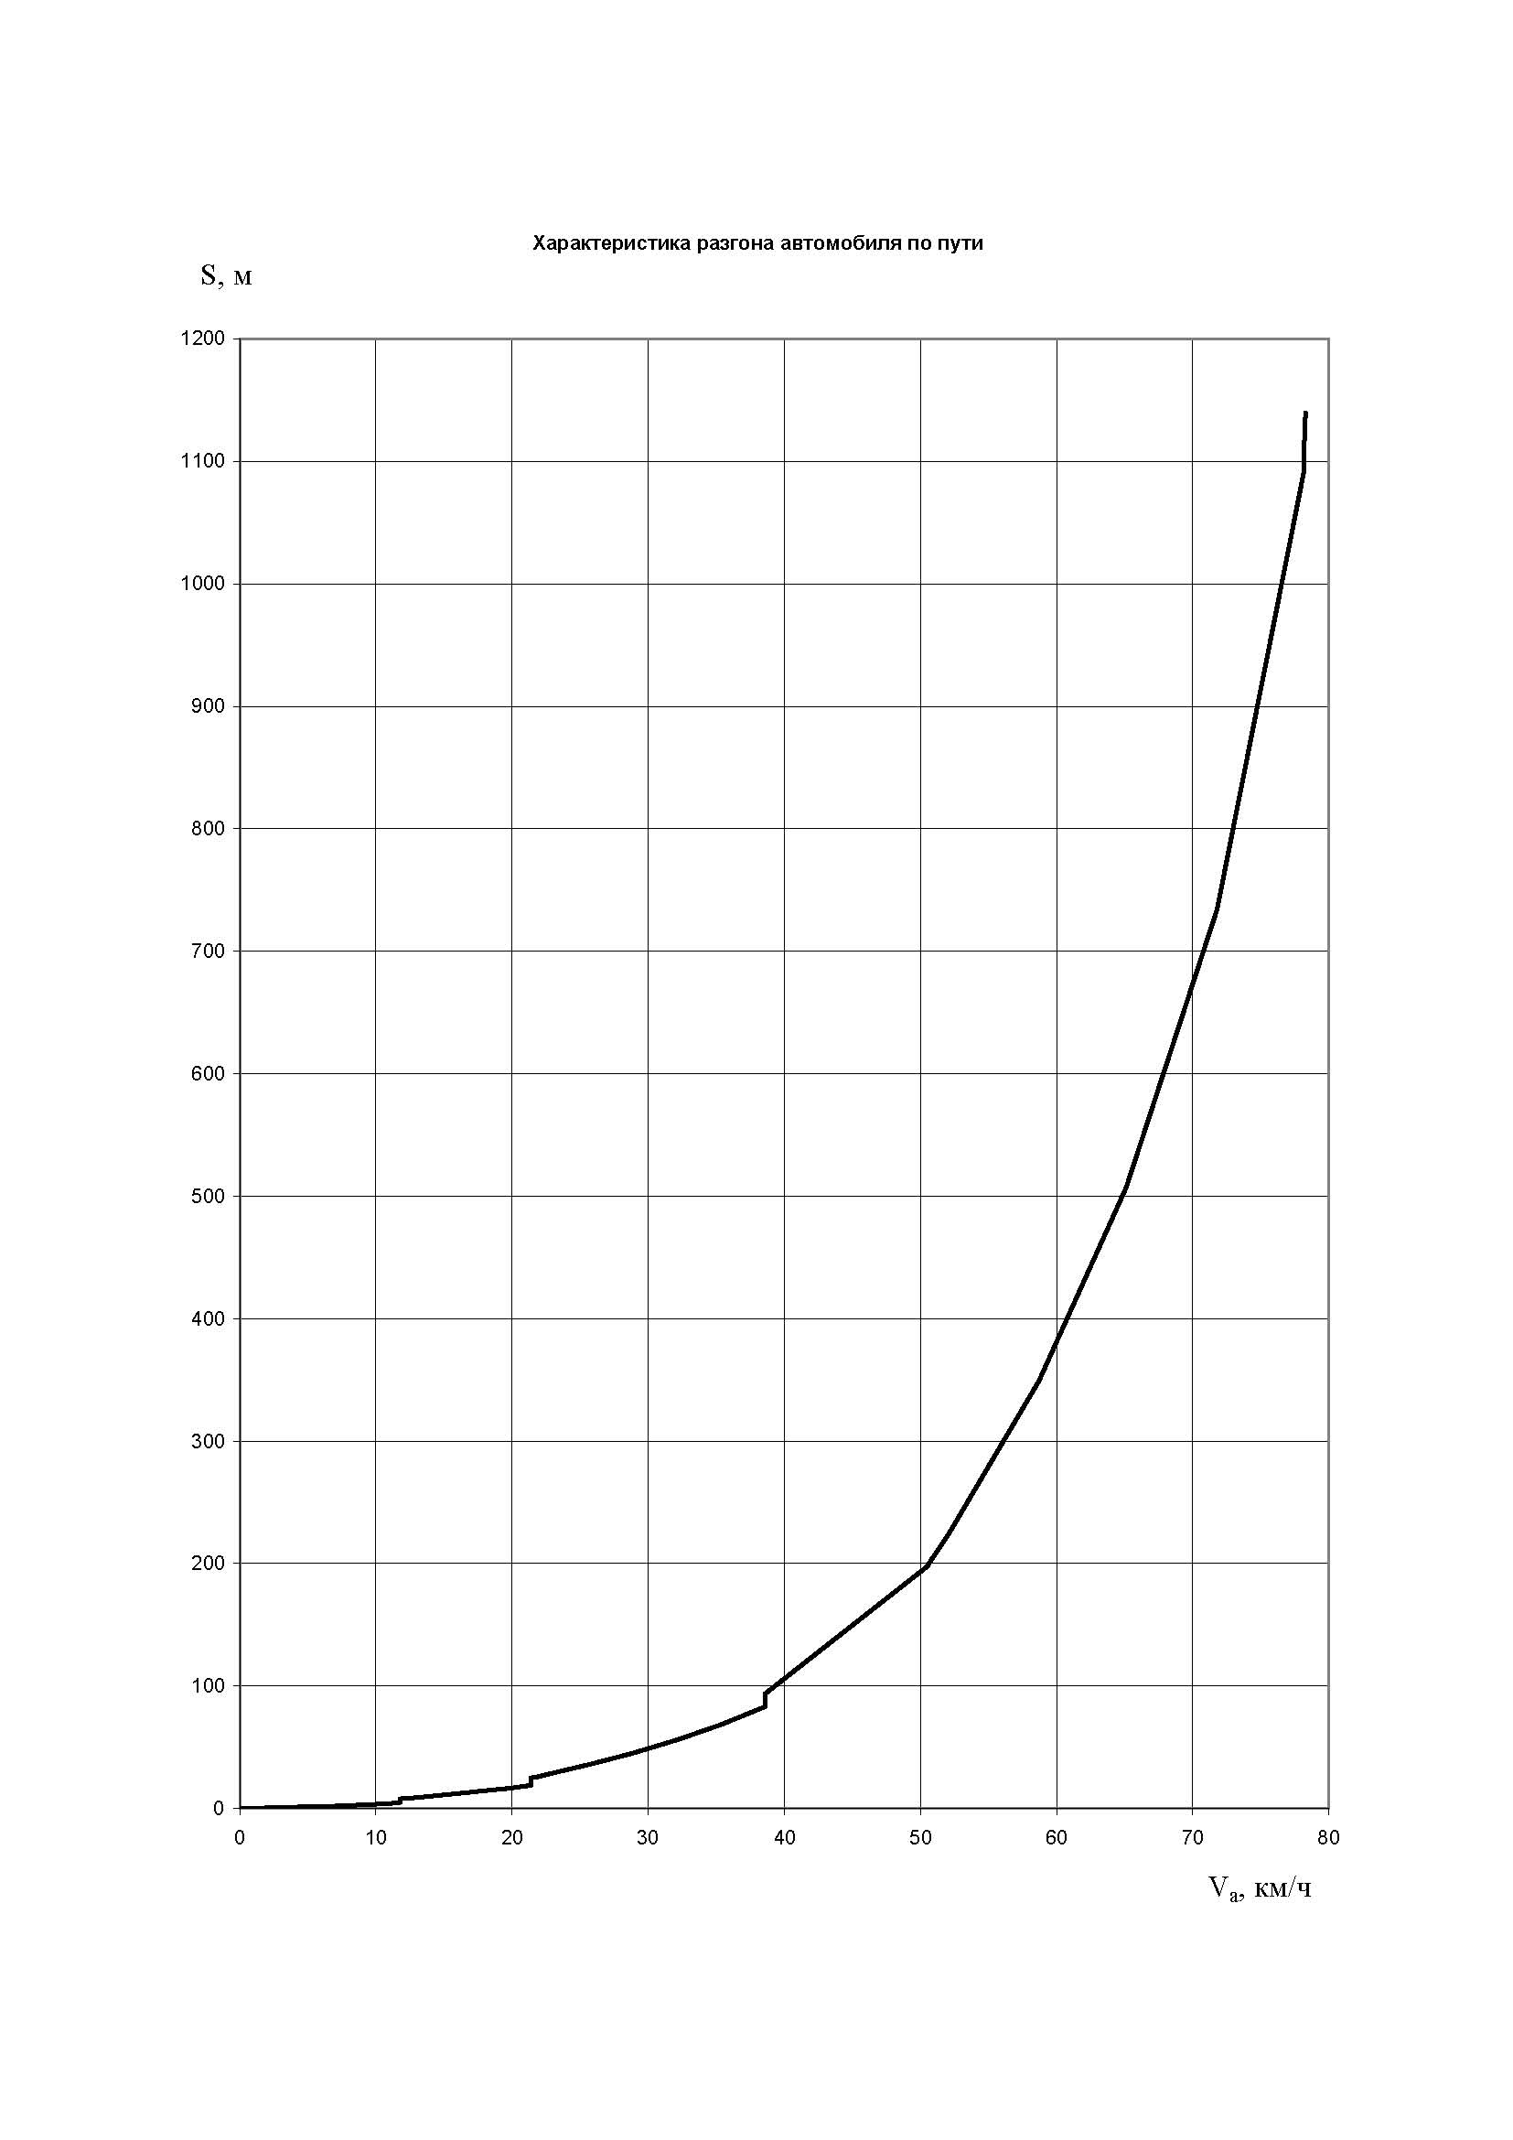

7. Мощностной баланс автомобиля.

На графике мощностного баланса (смотри стр. 22) изображается мощностная характеристика автомобиля на всех передачах прямого хода и суммарная мощность сопротивления качению и аэродинамического сопротивления при равномерном движении на асфальтовом или асфальтобетонном шоссе (f₀ = 0,014 для легковых автомобилей и f₀ = 0,01 для грузовых автомобилей) и при равномерном движении на грунтовой дороге (f₀ = 0,03 для всех автомобилей).
Мощностная характеристика автомобиля представляет собой зависимость мощности на ведущих колесах автомобиля от скорости движения автомобиля.
Мощность на ведущих колесах представляет собой мощность двигателя, определенную по внешней характеристике двигателя, подведенную к ведущим колесам с учетом потерь в трансмиссии:
$$N_{k}=N_{e}⋅η_{\text{тр}}$$
Скорость движения автомобиля при данном значении мощности определяем с учетом передаточного числа включенной передачи в коробке передач:
$$V_{a}=0,\text{377}⋅\frac{r_{k}⋅n_{e}}{i_{\text{кп}}⋅i_{0}}$$
Мощность сопротивления качению N_{f} рассчитываем по формуле:
$$N_{f}=G_{a}⋅f_{0}⋅\left(1+A_{f}⋅V^{2}\right)\frac{V_{a}}{3,6⋅\text{1000}}$$
При подстановке G_{a} в Н и V_{a} в км/ч мощность N_{f} получаем в кВт.
Мощность аэродинамического сопротивления N_{w} рассчитываем по выражению:
$N_{w}=\frac{c_{x}⋅ρ_{в}⋅F⋅V_{a^{3}}}{2⋅{3,6}^{3}⋅\text{1000}}$
При подстановке $ρ_{в}$ в кг/м³, F в м² и V_{a} в км/ч мощность N_{w} получаем в кВт.
Под горизонтальной осью скорости помещаются дополнительные шкалы частот вращения коленчатого вала двигателя на всех передачах переднего хода.

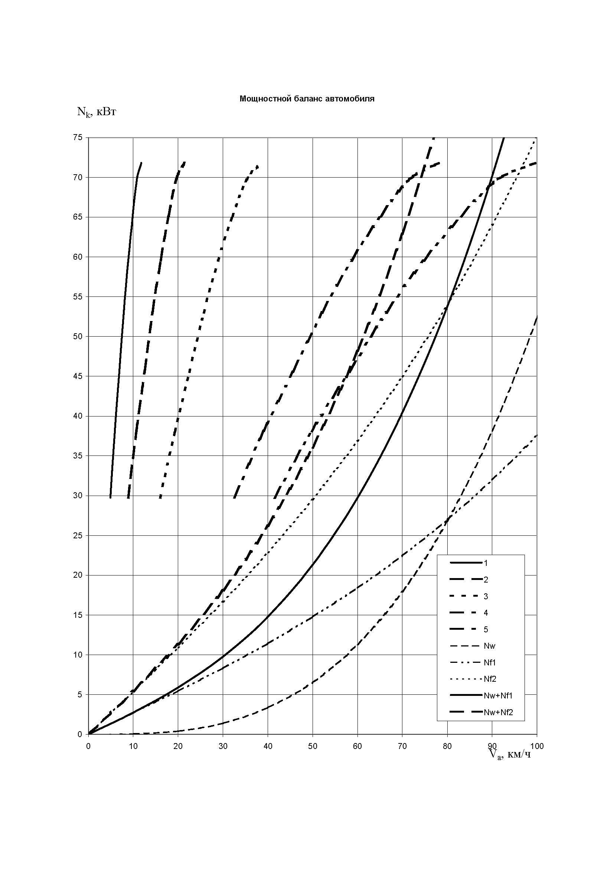

8.Топливно-экономическая характеристика автомобиля.

Топливно-экономическая характеристика автомобиля представляет собой зависимость путевого расхода топлива Q_{s} в л/100 км, определенного на различных скоростях при равномерном движении автомобиля на заданной дороге с заданной передачей в коробке передач.
Для построения топливно-экономической характеристики автомобиля необходима нагрузочная характеристика двигателя данного автомобиля.
Нагрузочная характеристика представляет собой двумерный массив, характеризующий зависимость удельного расхода топлива данным двигателем g_{e} (в г/кВт.час) или часового расхода топлива G_{t} (в кг/час)
в функции двух переменных факторов: степени загрузки двигателя (%N_{e})
и частоты вращения коленчатого вала двигателя (n_{e}).
Обычно степень загрузки задается набором значений: 20%, 40%, 60%, 80% и 100% загрузки.
Частота вращения коленчатого вала двигателя задается набором дискретных значений частот, взятых с определенным интервалом.
Для построения топливно-экономической характеристики целесообразно представить нагрузочную характеристику двигателя в виде графика зависимости удельного или часового расхода топлива при фиксированных значениях частоты вращения вала двигателя от степени загрузки двигателя: $g_{e}=f\left({\%N}_{e}\right)$:

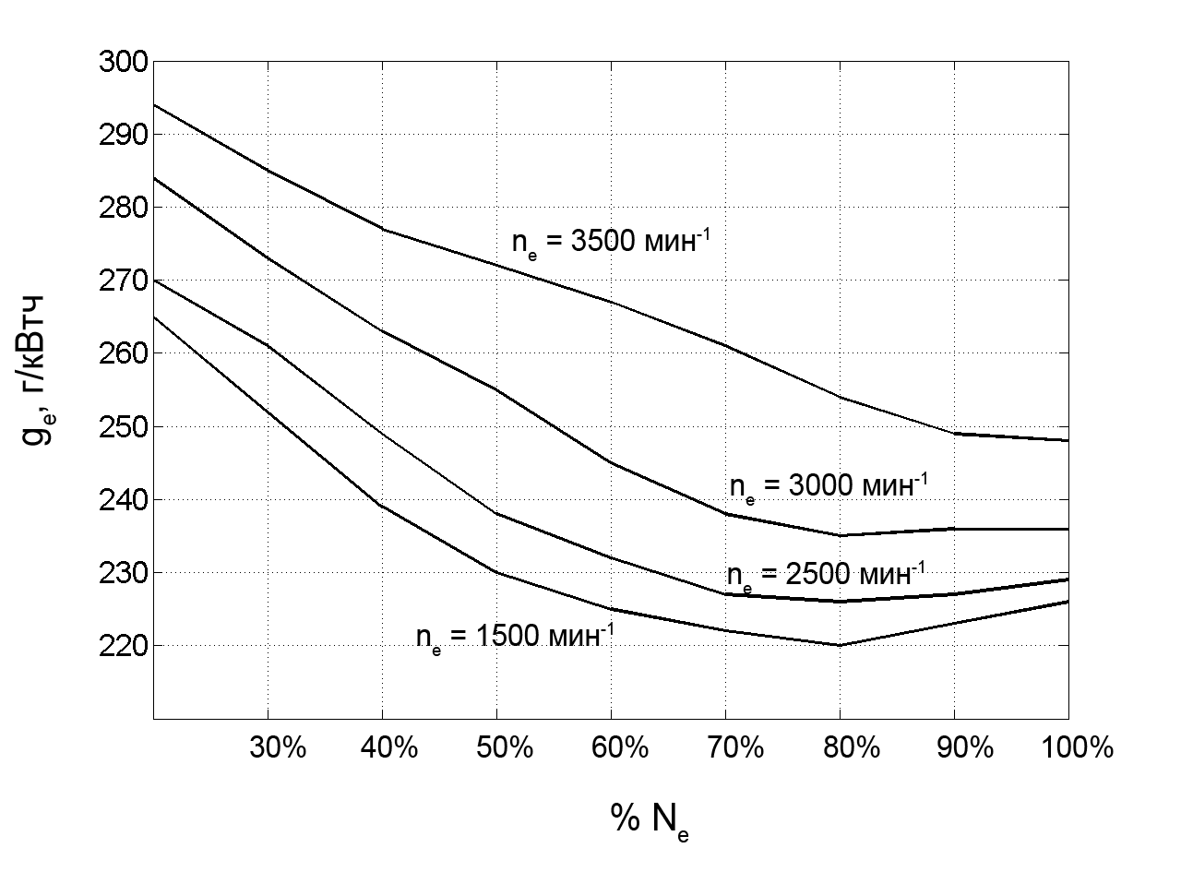

Затем для каждого фиксированного значения частоты вращения коленчатого вала двигателя определяем на заданной передаче в коробке передач соответствующую скорость автомобиля:
$$V_{a}=0,\text{377}\frac{r_{k}⋅n_{e}}{i_{\text{кп}}⋅i_{0}}$$
Затем рассчитываем величину суммарной мощности сопротивления движению при равномерном движении автомобиля с этой скоростью на заданной передаче на заданной дороге:
$$N_{f}=G_{a}⋅f_{0}⋅\left(1+A_{v}⋅V_{a}^{2}\right)\frac{V_{a}}{3,6⋅\text{1000}}$$
$$N_{w}=\frac{c_{x}⋅ρ_{в}⋅F⋅V_{a^{3}}}{2⋅{3,6}^{3}⋅\text{1000}}$$
$$N_{\sum{}=N_{f}+N_{w}}$$
Затем на графике мощностного баланса определяем степень загрузки двигателя при равномерном движении автомобиля с этой скоростью на заданной передаче на заданной дороге.
Степень загрузки представляет собой отношение суммарной мощности сопротивления движению к мощности, которую может развить двигатель при полной подаче топлива при работе на выбранной частоте вращения вала двигателя.
При известной степени загрузки двигателя и частоте вращения коленчатого вала двигателя по нагрузочной характеристике (по графику на стр. 23) определяем значение удельного или часового расхода топлива g_{e}, или G_{т}, с которым работает двигатель на заданном скоростном режиме движения автомобиля.
Определяем значение путевого расхода топлива Q_{s} в л/100 км на заданном скоростном режиме движения автомобиля по одной из двух формул:
$Q_{s}=\frac{g_{e}⋅\left(N_{f}+N_{w}\right)}{\text{10}⋅V_{a}⋅ρ_{т}⋅η_{\text{тр}}}$ или $Q_{s}=\frac{G_{t}}{V_{a}⋅ρ_{т}}⋅\text{100}$
Здесь:
$ρ_{т}$ – плотность топлива. Принимаем плотность бензина = 0,73 кг/л, плотность дизельного топлива – 0,8 кг/л.
Повторив вышеприведенную операцию на всех значения частот вращения коленчатого вала двигателя, приведенных в нагрузочной характеристике двигателя, получим набор точек, характеризующих значение путевого расхода топлива при различных значениях скорости движения автомобиля на заданной дороге на заданной передаче в коробке передач. Предполагая, что между точками невозможны всплески и выбросы, соединяем их плавной кривой, которую и называют топливно-экономической характеристикой автомобиля (смотри графики на стр.25).
Повторяем расчет для другой дороги и по заданию преподавателя – на другой передаче.
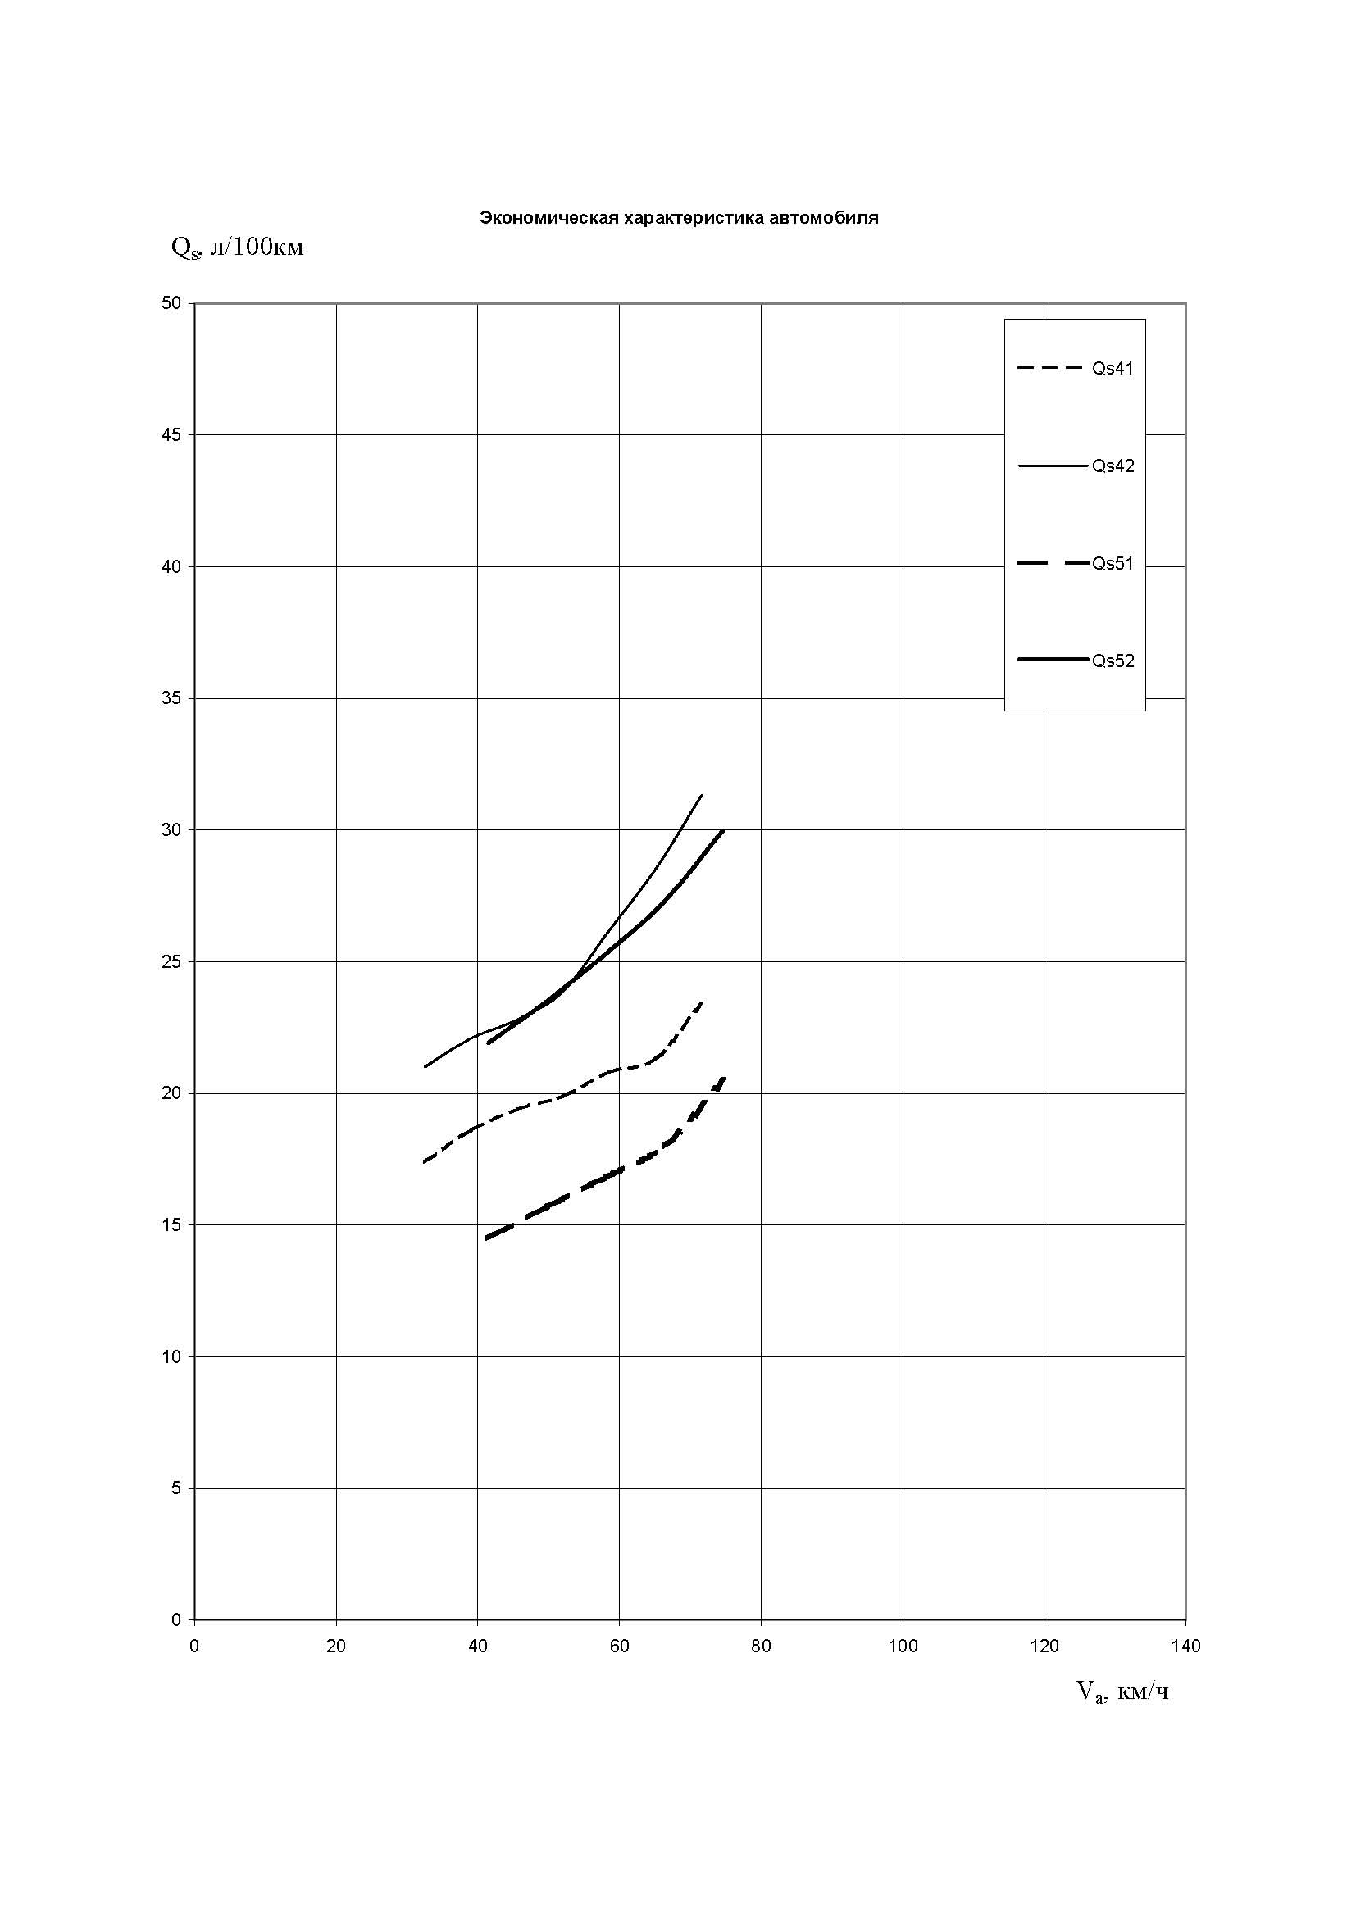

Сводная таблица основных показателей тягово-скоростных
и топливно-экономических качеств автомобиля.

Показатели | Обозначение | Величина показателя (расчетная) | Величина показателя  (из справочной литературы) | Примечания
Максимальная скорость | V_{max}
Максимальное тяговое усилие на ведущих колесах без ограничения по сцеплению | $$P_{k}^{\text{max}}$$
Максимальное тяговое усилие на ведущих колесах с ограничением по сцеплению | $$P_{k}^{ϕ}$$ |  |  | $$ϕ=0,6$$
Максимальная сила тяги на высшей передаче | $$P_{k}^{\text{высш}}$$
Максимальный динамический фактор автомобиля | D_{max}
Максимальный динамический фактор на высшей передаче | D_{высш}
Скорость на высшей передаче при движении с D_{высш}
Максимальное ускорение автомобиля | j_{max}
Максимальное ускорение на высшей передаче | j_{высш}
Время прохождения пути в 400 м | t₄₀₀
Скорость при разгоне на пути в 400 м | V₄₀₀
Максимальный преодолеваемый подъем в градусах | $$α_{\text{max}}$$
Максимальный преодолеваемый подъем в процентах | i_{max}
Расход топлива при движении со скоростью 60 км/час | Q_{s60}
Расход топлива при скорости 90 км/час | Q_{s90}
Расход топлива при скорости 120 км/час | Q_{s120}

Приложение 1.
Примерные значения моментов инерции вращающихся частей двигателей:
Тип двигателя | Число  и расположение цилиндров | Рабочий объем  в л | Максимальная мощность  в кВт при частоте  в об/мин | Значение момента инерции  в кг. м²
Бензиновый, воздушного охлаждения. | 4 V | 0,887 | 20/4100 | 0,0763
Бензиновый, воздушного охлаждения | 4 V | 0,9 | 22/4200 | 0,0883
Бензиновый, воздушного охлаждения | 4 V | 1,2 | 33/4400 | 0,1128
Бензиновый водяного охлаждения | 4 Р | 1,36 | 37/4750 | 0,147
Бензиновый водяного охлаждения | 4 Р | 1,478 | 55/5800 | 0,154
Бензиновый, водяного охлаждения | 4 Р | 1,2 | 45/5600 | 0,1256
Бензиновый, водяного охлаждения | 4 Р | 1,60, | 60/5200 | 0,1103
Бензиновый, водяного охлаждения | 4 Р | 2,12 | 38,2/3600 | 0,414
Бензиновы, водяного охлаждения | 4 Р | 2,445 | 38,2/3600 | 0,34
Бензиновый, водяного охлаждения | 4 Р | 2,445 | 72/4500 | 0,34
Бензиновый, водяного охлаждения | 6 Р | 3,48 | 51,5/2800 | 0,4709
Бензиновый, водяного охлаждения | 6 Р | 5,55 | 81/2800 | 1,043
Бензиновый, водяного охлаждения | 8 V | 6,5 | 110/3200 | 0,864
Бензиновый, водяного охлаждения | 8 V | 4,25 | 84/3200 | 0.55
Дизель, водяного охлаждения | 8 V | 10,85 | 132/2600 | 1,269
Дизель, водяного охлаждения | 8 V | 11,15 | 132/2100 | 2,6
Дизель водяного охлаждения | 8 V | 16,5 | 195/2300 | 4,66

Приложение 2.
Примерные значения моментов инерции колес автомобиля в сборе с шинами.
Размер шины | Момент инерции  в кг.м² | Примечание | Статический радиус в м
5,9-13 | 0,5
6,15-13 | 0,869 |  | 0,278
6,45-13 | 0,716 |  | 0,285
7,35-14 | 0,942 | С тормозным барабаном 1,1 | 0,310
6,40-15 | 1,319 |  | 0,335
6,7 - 15 | 1,4
8,9-15 | 2,49
9,35-15 | 4,85
6,00-16 | 1.382 | С тормозным барабаном
7,50-20 (220-508) | 6,69 | С тормозным барабаном 7,6 | 0,445
8,25-20 (240-508) | 8,33 |  | 0,465
9,00-20 (260-508) | 11,96 |  | 0,485
10,00-20 (280-508) | 14,78 |  | 0,498
11,00-20 | 16,677 |  | 0,507
12,00-20 (320-508) | 19,250 |  | 0,527
12,00 – 18 | 17,650 |  | 0,555
14,00-20 | 31,196
15,00-20 (380-508) | 47,54
1300-530-533 | 40,2 | Широкопрофильная шина

Приложение 3.
Характеристики автомобильных двигателей

1. двигатель Б 1
№двигателя | Число и расположение цилиндров | Диаметр цилиндра, мм | Ход поршня, мм | Рабочий объем, л | Степень сжатия
Б 1 | 4 V | 72 | 54,5 | 0,887 | 6,5

Внешняя характеристика
Частота вращения кол.вала (об/мин) | 750 | 1375 | 2000 | 2500 | 3000 | 3500 | 4100
Эффективная мощность, кВт | 3,8 | 7,8 | 11,8 | 14,7 | 17 | 18,8 | 20
Нагрузочная характеристика
Часовой расход топлива G_{t} , кг/час
n_{e}\% N_{e} | 20 | 40 | 60 | 80 | 100
1500 | 1,2 | 1,51 | 1,93 | 2,38 | 3,44
2200 | 1,64 | 2,24 | 2,74 | 3,73 | 5,1
3000 | 2,14 | 2,07 | 3,72 | 4,70 | 6,45
4000 | 2,35 | 3,13 | 4,04 | 5,12 | 7,8

2. Двигатель Б 2
№двигателя | Число и расположение цилиндров | Диаметр цилиндра, мм | Ход поршня, мм | Рабочий объем, л | Степень сжатия
Б 2 | 4 V | 76 | 66 | 1,196 | 7,2

Внешняя характеристика
Частота вращения кол.вала, об/мин | 1400 | 2100 | 2700 | 3300 | 3800 | 4100 | 4500
Эффективная мощность, кВт | 8 | 15 | 20 | 25,77 | 28,7 | 29,4 | 28,8

Нагрузочная характеристика
Часовой расход топлива G_{t} , кг/час
n_{e}\% N_{e} | 20 | 40 | 60 | 80 | 100
1500 | 1,2 | 1,51 | 1,93 | 2,38 | 3,44
2200 | 1,64 | 2,24 | 2,74 | 3,73 | 5,1
3000 | 2,14 | 2,07 | 3,72 | 4,70 | 6,45
4000 | 2,35 | 3,13 | 4,04 | 5,12 | 7,8

3. Двигатель Б 3
№двигателя | Число и расположение цилиндров | Диаметр цилиндра, мм | Ход поршня, мм | Рабочий объем, л | Степень сжатия
Б 3 | 4 Р | 76 | 75 | 1,367 | 7,0
Внешняя характеристика
Частота вращения кол.вала, об/мин | 1000 | 1600 | 2200 | 2800 | 3400 | 4000 | 4750 | 5500
Эффективная мощность, кВт | 9 | 15,2 | 21,3 | 27 | 31,6 | 35 | 36,8 | 35

Нагрузочная характеристика
Часовой расход топлива G_{t} , кг/час
n_{e}\% N_{e} | 20 | 40 | 60 | 80 | 100
1000 | 1,86 | 1,9 | 1,97 | 2,42 | 4,27
2000 | 2,78 | 3,12 | 3,51 | 4,72 | 8,32
3000 | 3,65 | 4,07 | 4,76 | 6,44 | 11,3
4000 | 5,15 | 3,13 | 6,00 | 8,24 | 14,2

4.Двигатель Б 4
№двигателя | Число и расположение цилиндров | Диаметр цилиндра, мм | Ход поршня, мм | Рабочий объем, л | Степень сжатия
Б 4 | 4 Р | 82 | 70 | 1,478 | 8,8

Внешняя характеристика
Частота вращения кол.вала, об/мин | 1000 | 1800 | 2600 | 3400 | 4200 | 5000 | 5800 | 6000
Эффективная мощность, кВт | 8 | 19,3 | 29,4 | 39 | 47,8 | 53,3 | 55,2 | 53

Нагрузочная характеристика
Часовой расход топлива G_{t} , кг/час
n_{e}\% N_{e} | 20 | 40 | 60 | 80 | 100
1400 | 2 | 2,27 | 2,5 | 3,34 | 5
2600 | 3,25 | 3,96 | 4,75 | 6,3 | 9,3
3400 | 3,96 | 5,8 | 7,25 | 8,2 | 12
4200 | 5 | 7,6 | 9,5 | 11,8 | 14,2

- Двигатель Б 5
№двигателя | Число и расположение цилиндров | Диаметр цилиндра, мм | Ход поршня, мм | Рабочий объем, л | Степень сжатия
Б 5 | 4 Р | 76 | 66 | 1,2 | 8,8
Внешняя характеристика
Частота вращения кол.вала, об/мин | 1000 | 1800 | 2600 | 3400 | 4200 | 5000 | 5600 | 6000
Эффективная мощность, кВт | 6,4 | 14,3 | 23,2 | 31,3 | 38 | 43,2 | 45,6 | 44

Нагрузочная характеристика
Часовой расход топлива G_{t} , кг/час
n_{e}\% N_{e} | 20 | 40 | 60 | 80 | 100
2000 | 2,22 | 2,85 | 3,5 | 4,15 | 5,8
3000 | 3,34 | 4,44 | 5,5 | 6,9 | 9,1
4000 | 4,22 | 5,55 | 7,33 | 9,28 | 10,94
5000 | 5,2 | 7 | 9,15 | 10,88 | 14

6. Двигатель Б 6
№двигателя | Число и расположение цилиндров | Диаметр цилиндра, мм | Ход поршня, мм | Рабочий объем, л | Степень сжатия
Б6 | 4 Р | 79 | 80 | 1,578 | 8,5

Внешняя характеристика
Частота вращения кол.вала, об/мин | 1000 | 2000 | 3000 | 4000 | 4600 | 5200 | 6000
Эффективная мощность, кВт | 9,9 | 24,3 | 38,6 | 51,5 | 56,6 | 58,8 | 56

Нагрузочная характеристика
Удельный расход топлива g_{e ,} г/кВт.час
n_{e}\% N_{e} | 20 | 40 | 60 | 80 | 100
2000 | 628 | 424 | 340 | 306 | 340
3000 | 605 | 394 | 326 | 299 | 326
4000 | 571 | 374 | 324 | 303 | 313
5000 | 605 | 415 | 360 | 319 | 326

7. Двигатель Б 7
№двигателя | Число и расположение цилиндров | Диаметр цилиндра, мм | Ход поршня, мм | Рабочий объем, л | Степень сжатия
Б 8 | 4 Р | 92 | 92 | 2,445 | 8,2
Внешняя характеристика
Частота вращения кол.вала, об/мин | 1000 | 2500 | 3000 | 3500 | 4300 | 4500 | 5000
Эффективная мощность, кВт | 18,4 | 47,8 | 58 | 64,7 | 70,6 | 72 | 70

Нагрузочная характеристика
Часовой расход топлива G_{t} , кг/час
n_{e}\% N_{e} | 20 | 40 | 60 | 80 | 100
1000 | 1,8 | 2,4 | 3,00 | 3,9 | 5,7
2200 | 3,6 | 5,4 | 7,2 | 9,7 | 13,6
3000 | 5,5 | 8,1 | 10,7 | 13,9 | 18,4
4000 | 8 | 11,5 | 15,2 | 18,8 | 23,7

8.Двигатель Б 8
№двигателя | Число и расположение цилиндров | Диаметр цилиндра, мм | Ход поршня, мм | Рабочий объем, л | Степень сжатия
Б 9 | 6 Р | 82 | 110 | 3,48 | 6,7

Внешняя характеристика
Частота вращения кол.вала, об/мин | 780 | 1140 | 1640 | 2000 | 2300 | 2840 | 3600 | 4000
Эффективная мощность, кВт | 14,7 | 23,5 | 35,3 | 44 | 50 | 58,8 | 66,2 | 63,2
Нагрузочная характеристика
Удельный расход топлива g_{e ,} г/кВт.час
n_{e}\% N_{e} | 20 | 40 | 60 | 80 | 100
950 | 843 | 507 | 408 | 381 | 462
1500 | 714 | 469 | 381 | 353 | 381
1900 | 680 | 449 | 367 | 333 | 347
3000 | 693 | 469 | 381 | 473 | 360

9. Двигатель Б 9
№двигателя | Число и расположение цилиндров | Диаметр цилиндра, мм | Ход поршня, мм | Рабочий объем, л | Степень сжатия
Б 10 | 8 V | 92 | 80 | 4,25 | 6,7
Внешняя характеристика
Частота вращения кол.вала, об/мин | 1000 | 2000 | 2250 | 2500 | 3000 | 3200 | 3600
Эффективная мощность, кВт | 26,5 | 58,8 | 66,2 | 73,5 | 82,4 | 84,6 | 82,4

Нагрузочная характеристика
Часовой расход топлива G_{t} , кг/час
n_{e}\% N_{e} | 20 | 40 | 60 | 80 | 100
1000 | 3,4 | 4,0 | 4,9 | 6,3 | 9,0
1600 | 5,1 | 6,7 | 9,0 | 11,5 | 14,9
2400 | 6,9 | 9,3 | 12 | 14,4 | 21,9
3000 | 9,5 | 13,9 | 18,1 | 21 | 28,1

10. Двигатель Б 10
№двигателя | Число и расположение цилиндров | Диаметр цилиндра, мм | Ход поршня, мм | Рабочий объем, л | Степень сжатия
Б 11 | 6 Р | 101,6 | 114,3 | 5,55 | 6,2

Внешняя характеристика
Частота вращения кол.вала, об/мин | 700 | 1000 | 1250 | 1500 | 2000 | 2600 | 2800
Эффективная мощность, кВт | 20,6 | 33 | 43 | 50 | 64,4 | 71 | 73,5

Нагрузочная характеристика
Часовой расход топлива G_{t} , кг/час
n_{e}\% N_{e} | 20 | 40 | 60 | 80 | 100
800 | 3,1 | 4,8 | 6,8 | 7,3 | 8,9
1000 | 4,6 | 6,4 | 7,9 | 9,1 | 11,7
1500 | 6,6 | 8,7 | 10,8 | 12,8 | 15,2
2000 | 7,4 | 10,7 | 13,4 | 15,6 | 21,2

11. Двигатель Б 11
№двигателя | Число и расположение цилиндров | Диаметр цилиндра, мм | Ход поршня, мм | Рабочий объем, л | Степень сжатия
Б 12 | 8 V | 100 | 95 | 6,0 | 6,5

Внешняя характеристика
Частота вращения кол.вала, об/мин | 750 | 1250 | 1600 | 2000 | 2500 | 3000 | 3200
Эффективная мощность, кВт | 28 | 50 | 65,8 | 79,7 | 96,5 | 109 | 110

Нагрузочная характеристика
Удельный расход топлива g_{e ,} г/кВт.час
n_{e}\% N_{e} | 20 | 40 | 60 | 80 | 100
950 | 843 | 510 | 408 | 381 | 462
1500 | 714 | 469 | 381 | 353 | 381
1900 | 680 | 449 | 367 | 333 | 347
2250 | 680 | 462 | 374 | 333 | 353

12. Двигатель Б 12
№двигателя | Число и расположение цилиндров | Диаметр цилиндра, мм | Ход поршня, мм | Рабочий объем, л | Степень сжатия
Б 13 | 8 V | 108 | 95 | 7,0 | 6,5

Внешняя характеристика
Частота вращения кол.вала, об/мин | 800 | 1200 | 1600 | 2000 | 2500 | 3100 | 3200
Эффективная мощность, кВт | 14,7 | 23,5 | 35,3 | 44 | 50 | 58,8 | 66,2

Нагрузочная характеристика
Удельный расход топлива g_{e ,} г/кВт.час
n_{e}\% N_{e} | 20 | 40 | 60 | 80 | 100
800 | 4,0 | 5,6 | 7,1 | 9,7 | 15,2
1200 | 5,6 | 8,0 | 10,5 | 14,3 | 22,6
1600 | 8,0 | 11,1 | 14,0 | 19,2 | 26
2400 | 12,0 | 16,8 | 21,4 | 27,4 | 38,6

13. Двигатель Д 1
№двигателя | Число и расположение цилиндров | Диаметр цилиндра, мм | Ход поршня, мм | Рабочий объем, л | Степень сжатия
Д 1 | 6 V | 130 | 140 | 11,5 | 16
Внешняя характеристика
Частота вращения кол.вала, об/мин | 800 | 1200 | 1500 | 1800 | 2100
Эффективная мощность, кВт | 14,7 | 23,5 | 35,3 | 44 | 50

Нагрузочная характеристика
Удельный расход топлива g_{e ,} г/кВт.час
n_{e}\% N_{e} | 20 | 40 | 60 | 80 | 100
900 | 442 | 374 | 310 | 299 | 333
1200 | 408 | 347 | 385 | 280 | 313
1500 | 306 | 268 | 231 | 226 | 254
1800 | 340 | 296 | 251 | 245 | 272

14. Двигатель Д 2
№двигателя | Число и расположение цилиндров | Диаметр цилиндра, мм | Ход поршня, мм | Рабочий объем, л | Степень сжатия
Д 2 | 8 V | 130 | 140 | 14,86 | 16,5

Внешняя характеристика
Частота вращения кол.вала, об/мин | 1000 | 1200 | 1400 | 1600 | 1800 | 2000 | 2100
Эффективная мощность, кВт | 14,7 | 23,5 | 35,3 | 44 | 50 | 58,8 | 66,2

Нагрузочная характеристика
Удельный расход топлива g_{e ,} г/кВт.час
n_{e}\% N_{e} | 20 | 40 | 60 | 80 | 100
1000 | 353 | 261 | 238 | 230 | 250
1300 | 348 | 258 | 232 | 2303 | 239
1600 | 353 | 256 | 236 | 231 | 239
1800 | 394 | 275 | 245 | 236 | 243

15. Двигатель Д 3
№двигателя | Число и расположение цилиндров | Диаметр цилиндра, мм | Ход поршня, мм | Рабочий объем, л | Степень сжатия
Д 3 | 8 V | 120 | 120 | 10,85 | 17
Внешняя характеристика
Частота вращения кол.вала, об/мин | 950 | 1300 | 1700 | 2100 | 2500 | 2600
Эффективная мощность, кВт | 60 | 90 | 118 | 136 | 152 | 154

Нагрузочная характеристика
Удельный расход топлива g_{e ,} г/кВт.час
n_{e}\% N_{e} | 20 | 40 | 60 | 80 | 100
1000 | 279 | 247 | 228 | 222 | 231
1400 | 306 | 256 | 224 | 220 | 227
1800 | 364 | 269 | 235 | 227 | 234
2200 | 401 | 303 | 246 | 232 | 238

16. Двигатель Д 4
№двигателя | Число и расположение цилиндров | Диаметр цилиндра, мм | Ход поршня, мм | Рабочий объем, л | Степень сжатия
Д 4 | 8 V | 102 | 100 | 6,54 | 17

Внешняя характеристика
Частота вращения кол.вала, об/мин | 1000 | 1500 | 2000 | 2500 | 3000 | 3500
Эффективная мощность, кВт | 32 | 60 | 84 | 103 | 116 | 121

Нагрузочная характеристика
Удельный расход топлива g_{e ,} г/кВт.час
n_{e}\% N_{e} | 20 | 30 | 40 | 50 | 60 | 70 | 80 | 90 | 100
1000 | 273 | 261 | 248 | 238 | 229 | 225 | 224 | 224 | 224
1500 | 265 | 252 | 239 | 230 | 225 | 222 | 220 | 223 | 226
2000 | 266 | 254 | 242 | 232 | 227 | 223 | 222 | 224 | 226
2500 | 270 | 261 | 249 | 238 | 232 | 227 | 226 | 227 | 229
3000 | 284 | 273 | 263 | 255 | 245 | 238 | 235 | 236 | 236
3500 | 294 | 285 | 277 | 272 | 267 | 261 | 254 | 249 | 248

17. Двигатель Д5
№двигателя | Число и расположение цилиндров | Диаметр цилиндра, мм | Ход поршня, мм | Рабочий объем, л | Степень сжатия
Д5 | 8 V | 102 | 100 | 6,54 | 18
Внешняя скоростная характеристика
Частота вращения кол.вала, об/мин | 1000 | 1500 | 2000 | 2500 | 3000 | 3500
Эффективная мощность, кВт | 32 | 60 | 84 | 103 | 116 | 121

Нагрузочная характеристика
Удельный расход топлива g_{e ,} г/кВт.час
n_{e}\% N_{e} | 20 | 30 | 40 | 50 | 60 | 70 | 80 | 90 | 100
1000 | 273 | 261 | 248 | 238 | 229 | 225 | 224 | 224 | 224
1500 | 265 | 252 | 239 | 230 | 225 | 222 | 220 | 223 | 226
2000 | 266 | 254 | 242 | 232 | 227 | 223 | 222 | 224 | 226
2500 | 270 | 261 | 249 | 238 | 232 | 227 | 226 | 227 | 229
3000 | 284 | 273 | 263 | 255 | 245 | 238 | 235 | 236 | 236
3500 | 294 | 285 | 277 | 272 | 267 | 261 | 254 | 249 | 248

18. Двигатель Д6
№двигателя | Число и расположение цилиндров | Диаметр цилиндра, мм | Ход поршня, мм | Рабочий объем, л | Степень сжатия
Д6 | 4 P | 130 | 160 | 8,5 | 18

Внешняя скоростная характеристика
Частота вращения кол.вала, об/мин | 650 | 1200 | 1350 | 1500 | 1650 | 1800 | 2100
Эффективная мощность, кВт | 74 | 151 | 166 | 180 | 193 | 205 | 205

Нагрузочная характеристика
Удельный расход топлива g_{e ,} г/кВт.час
n_{e}\% N_{e} | 10 | 20 | 30 | 40 | 50 | 60 | 70 | 80 | 90 | 100
650 | 256 | 236 | 221 | 214 | 210 | 207 | 206 | 205 | 204 | 203
1200 | 242 | 220 | 207 | 202 | 198 | 197 | 195 | 194 | 193 | 192
1350 | 262 | 223 | 208 | 201 | 196 | 193 | 191 | 189 | 189 | 189
1500 | 276 | 230 | 210 | 200 | 195 | 193 | 191 | 190 | 189 | 189
1650 | 293 | 239 | 214 | 203 | 198 | 194 | 192 | 191 | 191 | 191
1800 | 293 | 249 | 224 | 211 | 205 | 201 | 199 | 197 | 197 | 197
2100 | 301 | 266 | 238 | 221 | 212 | 207 | 203 | 202 | 200 | 199

Приложение 4.
Данные автомобилей.
4.1. Легковые автомобили
А – номер по порядку; Б – модель автомобиля (1 группа класса, ОМ – особо малый класс, М – малый класс, С – средний класс); Л – колесная формула; К – число мест в салоне; Ж – масса автомобиля в снаряженном состоянии; М – полная масса автомобиля; И – распределение массы по осям (передняя/задняя); Д – модель двигателя; В – колея (мм); Н – высота габаритная (мм); С – коэффициент обтекаемости; П – передаточные числа коробки передач; Р – передаточные числа раздаточной коробки; Г – передаточное число главной передачи; Ш – размер шин.

А | Б | Л | К | Ж | М | И | Д | В | Н | С | П | Р | Г | Ш
Л1 | 2  ОМ | 4х2 | 4 | 650 | 950 | 380  570 | Б1 | 1160 | 1450 | 0,52 | 3,83  2,29  1,39  0,89 |  | 4,63 | 5,2-  13
Л2 | 3  ОМ | 4х2 | 4 | 780 | 1080 | 465  675 | Б2 | 1220 | 1370 | 0,56 | 3,73  2,29  1,39  0,96 |  | 4,63 | 155-  330
Л3 | 2  ОМ | 4х4 | 4 | 950 | 1350 | 680  670 | Б2 | 1325 | 1790 | 0,64 | 7,2  3,8  2,12  1,4  0,82 |  | 5,54 | 5,9-  13
Л4 | 2М | 4х2 | 5 | 945 | 1345 | 632  713 | Б5 | 1349 | 1440 | 0,48 | 3,75  2,3  1,49.  1,0  0,89 |  | 4,3 | 155-330
Л5 | 2М | 4х2 | 5 | 1050 | 1450 | 667  783 | Б6 | 1365 | 1440 | 0,48 | 3,24  1,99  1,29  1,0 |  | 4,1 | 165-  13 Р
Л6 | 2М | 4х4 | 4 | 1150 | 1550 | 750  800 | Б6 | 1430 | 1590 | 0,52 | 3,24  1,99  1,29  1,0 | 1,2  2,13 | 4,3 | 6,95 - 16
Л7 | 2М | 4х2 | 5 | 1080 | 1480 | 682  798 | Б3 | 1270 | 1480 | 0,51 | 3,81  2,42  1,45  1,0 |  | 4,22 | 6,40 - 13
Л8 | 2 М | 4х2 | 5 | 1080 | 1480 | 682  798 | Б4 | 1270 | 1480 | 0,51 | 3,49  2,04  1,33  1,0  0,93 |  | 4,22 | 6,45  -13
Л9 | 2 М | 4х2 | 5 | 1120 | 1520 | 690  830 | Б4 | 1270 | 1525 | 0,48 | 3,49  2,04  1,33  1,0 |  | 4,55 | 6,40  - 13
Л10 | С | 4х2 | 5 | 1450 | 1875 | 890  985 | Б8 | 1420 | 1620 | 0,48 | 3,51  2,42  1,52  1,0  0,87 |  | 4,55 | 6,7-15
Л11 | С | 4х2 | 7 | 1545 | 2095 | 995  1100 | Б8 | 1420 | 1650 | 0,51 | 3,51  2,42  1,52  1,0  0,87 |  | 4,55 | 7,10 - 15
Л12 | С | 4х2 | 5 | 1400 | 1825 | 870  955 | Б8 | 1470 | 1490 | 0,48 | 3,5  2,26  1,45  1,0  0,94 |  | 4,1 | 7,35 - 14
Л13 | С | 4х2 | 7 | 1550 | 2040 | 920  1120 | Б8 | 1470 | 1610 | 0,46 | 3,5  2,26  1,45  1,0  0,94 |  | 4,1 | 7,35-  14
Л14 | С | 4х2 | 5 | 1400 | 1825 | 870  955 | Б10 | 1470 | 1490 | 0,48 | 3,5  2,26  1,45  1,0  0,94 |  | 4,1 | 7,35 - 14
Л15 | С | 4х4 | 7 | 1540 | 2290 | 960  1330 | Б8 | 1442 | 2015 | 0,62 | 4,12  2,64  1,58  1,0  0,87 | 1,94  1,0 | 5,12 | 8,40 - 15
Л16 | С | 4х4 | 7 | 1540 | 2290 | 960  1330 | Б10 | 1442 | 2015 | 0,62 | 4,12  2,64  1,58  1,0  0,87 | 1,94  1,0 | 5,12 | 8,40 - 15

  - Автобусы
А –номер по порядку; Б – тип автобуса (ОМ – особо малый;, М – малый; С – средний; Б – большой); Л – колесная формула; К1 – число посадочных мест в салоне; К2 – число мест для сидения; Ж – масса автобуса в снаряженном состоянии; М – полная масса автомобиля; И – распределение массы по осям (передняя/задняя); Д – модель двигателя; В – колея (мм) Н – высота габаритная (мм); С – коэффициент обтекаемости; П – передаточные числа коробки передач; Р – передаточные числа раздаточной коробки; Г – передаточное число главной передачи; Ш – размер шин.

А | Б | Л | К1 | К2 | Ж | М | И | Д | В | Н | С | П | Р | Г | Ш
А1 | ОМ | 4х2 | 10 | 10 | 1675 | 2545 | 1230  1315 | Б8 | 1420 | 2110 | 0,56 | 3,49  2,04  1,33  1,0 |  | 4,55 | 7,00 -15
А2 | ОМ | 4х2 | 11 | 11 | 1670 | 2630 | 1240  1390 | Б8 | 1474 | 1970 | 0,5 | 3,5  2,26  1,45  1,0 |  | 4,1 | 185- 15Р
А4 | ОМ | 4х4 | 10 | 10 | 1870 | 2690 | 1310  1380 | Б8 | 1442 | 2090 | 0,51 | 4,12  2,64  1,58  1,0 | 1,94  1,0 | 5,12 | 8,40  15
А5 | М | 4х2 | 45 | 23 | 4340 | 7640 | 2735  4905 | Б9 | 1900 | 2800 | 0,51 | 6,48  3,09  1,71  1,0 |  | 6,83 | 8,25 - 20
А6 | М | 4х2 | 58 | 23 | 4535 | 7825 | 2538  5287 | Б10 | 1940 | 2952 | 0,51 | 6,55  3,09  1,71  1,0 |  | 6,83 | 8,25 - 20
А7 | М | 4х4 | 26 | 26 | 4860 | 7155 | 2643  4512 | Б10 | 1812 | 3044 | 0,61 | 6,55  3,09  1,71  1,0 | 1,96  1,0 | 6,83 | 240- 508
А8 | М | 4х2 | 28 | 21 | 4080 | 6545 | 1700  4845 | Б10 | 1690 | 2835 | 0,72 | 6,55  3,09  1,71  1,0 |  | 6,83 | 7,50 - 20
А9 | С | 4х2 | 62 | 32 | 6500 | 10980 | 4140  6840 | Б11 | 2116 | 3000 | 0,64 | 7,44  4,10  2,29  1,47  1,0 |  | 7,63 | 11,0  20
А10 | С | 4х2 | 62 | 33 | 6850 | 11425 | 3975  7450 | Б12 | 2116 | 2900 | 0,58 | 7,44  4,10  2,29  1,47  1,0 |  | 7,53 | 280- 508
А11 | С | 4х2 | 33 | 33 | 7300 | 10625 | 3550  7075 | Б12 | 2116 | 2900 | 0,58 | 7,44  4,10  2,29  1,47  1,0 |  | 6,98 | 280- 508
А12 | С | 4х2 | 41 | 41 | 8555 | 12640 | 4670  7970 | Б13 | 2100 | 3090 | 0,48 | 6,17  3,40  1,79  1,0  0,78 |  | 7,52 | 280- 508
А13 | С | 4х2 | 41 | 41 | 8555 | 12640 | 4670  7970 | Д2 | 2100 | 3090 | 0,48 | 7,82  4,03  2,50  1,53  1,00 |  | 7,22 | 260- 508

4.3. Грузовые автомобили
А – номер по порядку; Б – модель автомобиля (группа грузоподъемности); Л – колесная формула; К – грузоподъемность (кг); Ж – масса автомобиля в снаряженном состоянии (кг); М – полная масса автомобиля (кг); И – распределение массы по осям (передняя/задняя); Д – модель двигателя; В – колея (мм) Н – высота габаритная (мм); С – коэффициент обтекаемости; П – передаточные числа коробки передач; Р – передаточные числа раздаточной коробки; Г – передаточное число главной передачи; Ш – размер шин ; ПР – вес прицепа.

А | Б | Л | К | Ж | М | И | Д | В | Н | С | П | Р | Г | Ш | пр
Г1 | 2 | 4х2 | 1000 | 1510 | 2660 | 1120  1540 | Б8 | 1442 | 2070 | 0,8 | 4,12  2,64  1,58  1,0 |  | 5,12 | 8,40  -15
Г2 | 2 | 4х4 | 800 | 1670 | 2620 | 1190  1430 | Б8 | 1442 | 2070 | 0,8 | 4,12  2,64  1,58  1,0 | 1,94  1,0 | 5,12 | 8,40- 15 | 850
Г3 | 3 | 4х2 | 2500 | 2500 | 5150 | 1540  3610 | Б9 | 1650 | 2130 | 0,96 | 6,4  3,09  1,69  1,0 |  | 6,67 | 7,5- 20 | 2500
Г4 | 3 | 4х2 | 4000 | 3250 | 7400 | 1810  5590 | Б10 | 1690 | 2200 | 0,88 | 6,08  3,09  1,71  1,0 |  | 6,83 | 8,25  -20 | 4000
Г5 | 3 | 4х4 | 2000 | 3470 | 5800 | 2730  3070 | Б10 | 1800 | 2440 | 0,8 | 6,55  3,09  1,71  1,0 | 1,98  1,0 | 6,83 | 12,00  -18 | 2000
Г6 | 3 | 4х2 | 4000 | 4100 | 8325 | 2160  6165 | Б11 | 1800 | 2350 | 0,96 | 7,44  4,10  2,29  1,47  1,0 |  | 6,45 | 9.00- 20 | 8000
Г7 | 3 | 4х2 | 5000 | 4300 | 9525 | 2575  6950 | Б12 | 1800 | 2350 | 0,95 | 7,44  4,10  2,29  1,47  1,0 |  | 6,32. | 260- 20 | 8000
Г8 | 3 | 6х6 | 5000 | 6460 | 10185 | 3055  7130 | Б12 | 1820 | 2975 | 0,96 | 7,44  4,10  2,29  1,47  1,0 | 2,08  1,0 | 7,34 | 13.00  -20 | 6500
Г9 | 4 | 6х4 | 8000 | 6875 | 15175 | 4175  11000 | Б13 | 1850 | 2345 | 0,96 | 7,44  4,10  2,29  1,47  1,0 |  | 6,33 | 260- 20
Г10 | 3 | 6х6 | 4500 | 5800 | 10450 | 3050  7400 | Б11 | 1755 | 2360 | 1,04 | 7,44  4,10  2,29  1,47  1,0 | 2,27  1,16 | 6,67 | 12.00 - 18 | 3600
Г11 | 4 | 6х4 | 8000 | 6875 | 15175 | 4175  11000 | Д1 | 1850 | 2345 | 0,96 | 6,17  3,40  1,79  1,0  0,78 |  | 6,33 | 260- 20
Г12 | 5 | 6х4 | 7500 | 7275 | 15000 | 4000  11000 | Б13 | 2020 | 2620 | 1,04 | 6,17  3,40  1,79  1,0  0,78 | 2,15  1,3 | 8,9 | 14.00 - 20 | 10500
Г13 | 5 | 6х4 | 7500 | 7275 | 15000 | 4000  11000 | Д3 | 2020 | 2620 | 1,04 | 7,82  4,03  2,50  1,53  1,0 | 2,15  1,3 | 8,9 | 14.00  - 20 | 10500
Г14 | 5 | 6х4 | 8000 | 7080 | 15305 | 4375  10930 | Д3 | 2010 | 2630 | 0,8 | 7,82  4,03  2,50  1,53  1,0 | 1,0  0,81 | 7,22 | 260– 508Р | 11500
Г15 | 5 | 4х2 | 8000 | 6600 | 14825 | 4825  10000 | Д1 | 1970 | 2650 | 0,85 | 5,26  2,90  1,52  1,0  0,66 |  | 7,24 | 11.00  - 20 | 12000
Г16 | 6 | 6х4 | 14000 | 9550 | 23700 | 5700  18000 | Д2 | 1970 | 2650 | 0,86 | 8,7  3,40  1,79  1,0  0,73 |  | 7,24 | 300- 508 | 14000
Г17 | 6 | 6х4 | 12000 | 11130 | 23355 | 4665  18590 | Д2 | 1950 | 2620 | 1,12 | 5,26  2,90  1,52  1,0  0,66 | 2,28  1,15 | 8,21 | 12.00  - 20 | 16600
Г18 | 6 | 6х6 | 7500 | 11950 | 19675 | 5450  14225 | Д2 | 2160 | 2940 | 1,12 | 7,82  4,03  2,50  1,53  1,0 | 2,28  1,23 | 8,21 | 4300х  530  -533 | 30000
Г19 | 3 | 6х6 | 5000 | 8020 | 13425 | 4350  9075 | Д1 | 2000 | 2370 | 1,04 | 5,61  2,89  1,64  1,0  0,72 | 2,15  1,3 | 7,32 | 14.00  - 20 | 7000
Г20 | 5 | 6х4 | 8770 | 10000 | 18920 | 4470  14450 | Д3 | 2010 | 2700 | 0,8 | 7,82  4,03  2,50  1,53  1,0 |  | 7,22 | 260– 508Р
Г21 | 5 | 4х2 | 3600 | 7225 | 15375 | 5375  10000 | Д1 | 1970 | 2785 | 0,86 | 5,26  2,90  1,52  1,0  0,66 |  | 7,73 | 11,00  - 20

Учебное издание

Селифонов Валерий Викторович
Есеновский Михаил Юрьевич

РАСЧЁТ ТЯГОВО-СКОРОСТНЫХ И ТОПЛИВНО-ЭКОНОМИЧЕСКИХ ПОКАЗАТЕЛЕЙ АВТОМОБИЛЯ

Под редакцией авторов
Оригинал-макет подготовлен редакционно-издательским отделом
МГТУ «МАМИ»

По тематическому плану внутривузовских изданий учебной литературы на 2010г., доп.

Подписано в печать 2010. Формат 60Х90 1/16. Бумага 80г/м2
Гарнитура «Таймс». Ризография. Усл. Печ. Л. 3,0
Тираж 100 экз. Заказ №

МГТУ «МАМИ»
107023, г. Москва, Б. Семёновская ул., 38

